WAchhalten und
DIagnostizieren

von Grundkenntnissen und Grundfertigkeiten
im Fach Mathematik

Klassenstufe 9/10
Teil 1

Annette Kronberger Thomas Weizenegger

Stand: 13.12.2012

Einführung |  |  | 2
Durchgeführte Änderungen |  |  | 55
 |  | Aufgaben | Lösungen
B15 | Zentrische Streckung | 3 | 29
B15* | Zentrische Streckung | 4 | 30
B16 | Strahlensätze | 5 | 31
B16* | Strahlensätze | 6 | 32
B17 | Satz des Pythagoras | 7 | 33
B17* | Satz des Pythagoras | 8 | 34
B18 | Pythagoras in Figuren und Körpern | 9 | 35
B19 | Trigonometrie | 10 | 36
B20 | Längen- und Winkelberechnungen | 11 | 37
A25 | Potenzen und Zehnerpotenzen | 12 | 38
A25* | Potenzen und Zehnerpotenzen | 13 | 39
A26 | Potenzgesetze | 14 | 40
A26* | Potenzgesetze | 15 | 41
A27 | Wurzeln und Potenzgleichungen | 16 | 42
A28 | Logarithmen und Exponentialgleichungen | 17 | 43
C7 | Exponentialfunktionen | 18 | 44
C8 | Lineares und exponentielles Wachstum | 19 | 45
C8* | Lineares und exponentielles Wachstum | 20 | 46
C9 | Verschiedene Wachstumsarten | 21 | 47
B21 | Kreisberechnung | 22 | 48
B21* | Kreisberechnung | 23 | 49
B22 | Körperberechnungen 1 | 24 | 50
B23 | Körperberechnungen 2 | 25 | 51
D5 | Ereignisse | 26 | 52
D5* | Ereignisse | 27 | 53
D6 | Unabhängigkeit von Ereignissen | 28 | 54

Hinweis: Die Seitenzahlen der Aufgaben und Lösungen sind in den elektronischen Versionen verlinkt.

Anregungen, Hinweise oder Rückmeldungen von Fehlern senden Sie bitte z. Hd. von Manfred Zinser an die folgende E-Mail-Adresse: WADI-Mathematik@semgym-rw.de.

Achtung:
Unter dem Betriebssystem Windows XP kann es beim Ausdrucken der Formeln zu Problemen kommen (Formeln werden zwar im Layout angezeigt, aber nicht ausgedruckt).
Abhilfe kann das von Microsoft unter http://support.microsoft.com/kb/960985/de vorgeschlagene Vorgehen schaffen.
Einführung

Wie bei den Bänden zu den Klassenstufen 5/6 und 7/8 sollen die thematisch geordneten Aufgabenblätter Grundwissen und Grundfertigkeiten abbilden, die für einen kompetenzorientierten Mathematikunterricht ab der Klassenstufe 9 von zentraler Bedeutung sind. Dabei wird zwischen zwei Niveaustufen unterschieden. Aufgabenblätter, deren Nummerierung mit einem Stern versehen sind, beinhalten Aufgaben, die i.A. über eine reine Reproduktion von Wissen und einfache Anwendungen hinausgehen oder einen erhöhten Schwierigkeitsgrad haben.
Der größte Teil der Aufgaben sollte ohne Hilfsmittel bearbeitet werden. Ist der Einsatz des Taschenrechners angebracht, so ist dies durch das Zeichen  gekennzeichnet. Dabei sind die Ergebnisse in der Regel auf eine Dezimale gerundet.
Die Aufgabenblätter können unterschiedlich verwendet werden.
- Wichtige Grundkenntnisse und Grundfertigkeiten wach halten. Die Aufgabenblätter können in lockerer Reihenfolge zu Beginn oder am Ende von Unterrichtsstunden in den Klassen 8,9 oder auch noch später den Schülern zur Bearbeitung vorgelegt werden. Auch eine häusliche Bearbeitung ist möglich. Die Schriftgröße ist dabei so gewählt, dass jeweils zwei Aufgabenblätter auf ein DIN A4-Blatt kopiert werden können oder ein Aufgabenblatt auf eine Folie gedruckt werden kann. Die Lösungsblätter ermöglichen eine schnelle Ergebniskontrolle.
- Diagnostizieren von Stärken und Schwächen.
- In der rechten Spalte der Aufgabenblätter kann die Schülerleistung bei jedem Aufgabenteil notiert werden (r: richtige Lösung; f: falsche Lösung; n: nicht bearbeitet). Die klare inhaltliche Zuordnung der Aufgabenblätter erleichtert das Aufarbeiten von festgestellten Defiziten mithilfe des eingeführten Schulbuchs oder spezieller Übungshefte.
Die Aufgabenblätter können aber auch im Rahmen einer Nachmittagsbetreuung durch Schülertutoren eingesetzt werden. Die Tutoren können dann im Einzelgespräch oder in Kleingruppen auf festgestellte Defizite eingehen.

Es sei nochmals darauf hingewiesen, dass zum Erwerb von Kompetenzen, die über die Grundlagen hinausgehen, der Einsatz anderer Aufgaben unerlässlich ist.
Für die Erstellung der Grafiken und für das Korrekturlesen danke ich herzlich Thomas Weizenegger.

Wir wünschen allen Nutzern dieses Heftes viel Spaß und Erfolg.

Müllheim, im Oktober 2009

Annette Kronberger

WADI 9/10 Aufgaben B15 | Zentrische Streckung
Name: ______________________ Klasse: ____________ |  | r/f/n

1 | Liegt eine zentrische Streckung vor?  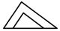
  Figur A | Figur B | Figur C
   | Ja | Nein
  A
  B
  C

2 | Figur A wurde an Z mit $k=-\frac{1}{2}$ gestreckt.  Welche Nummer hat die richtige Bildfigur?  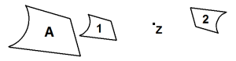 | Richtig ist  1  2

3 | Bei einer zentrischen Streckung eines Fünfecks mit dem Faktor $k>0$ und $k1$ gilt:  a) die Form des Fünfecks bleibt erhalten.  b) die Winkel des gestreckten Fünfecks sind k-mal so groß wie die des ursprünglichen Fünfecks.  c) Strecke und Bildstrecke sind gleich lang.  d) Strecke und Bildstrecke sind parallel.
   | Wahr | Falsch
  a)
  b)
  c)
  d)

4 | Das Dreieck ABC mit A(2 l 1), B(3 l 3) und  C(1 l 4) wird am Punkt Z(2 l 2,5) mit dem Faktor  k = 2 zentrisch gestreckt.  Bestimme die Koordinaten der Bildpunkte mithilfe einer Zeichnung. | A‘ ( __ | __ )  B‘ ( __ | __ )  C‘ ( __ | __ )

5 | Ein Kreis mit dem Radius r = 3 cm wird mit dem Faktor $k=1,5$ gestreckt. Welchen Flächeninhalt hat der Bildkreis? | ____ cm²

6 | Gibt es einen Streckfaktor k, der ein Rechteck mit dem Flächeninhalt A = 6 cm² und dem Umfang U = 10 cm auf ein Rechteck mit dem Flächeninhalt A’ = 24cm² und dem Umfang  U’ = 20 cm abbildet? | nein  ja , k = __

WADI 9/10 Aufgaben B15* | Zentrische Streckung
Name: ______________________ Klasse: ____________ |  | r/f/n

1 | Das Fünfeck ABCDE wird an Z zentrisch gestreckt. Wo liegen die Bildpunkte A’, B’ und D’? Ordne den Bildpunkten die Zahlen 1 - 5 zu.  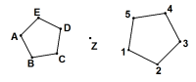 | A‘ __  B‘ __  D‘ __

2 | Q ist der Bildpunkt von P bei einer zentrischen Streckung mit dem Streckzentrum Z und dem Streckfaktor k. Bestimme k.  a)  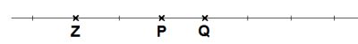  b)  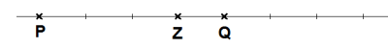 | Der Streckfaktor ist:  a) k = _____  b) k = _____

3 | Ein Viereck ABCD mit dem Winkel β wird zentrisch gestreckt mit dem Faktor $k =- 3$ und ergibt so das Viereck A’B’C’D’ mit dem Winkel β‘.  Kreuze alle wahren Aussagen an. | $A'C'=\frac{1}{3}∙AC$  $A'C'=3∙AC$  $β'=3∙β$  $β'=β$

4 | A(1l3), B(4l3) und C(4l6) bilden das Dreieck ABC, A’(4,5l2), B’(6l2) und C’(6l3,5) das Dreieck A’B’C’.  Zeichne beide Dreiecke in ein Koordinatensystem ein. Liegt eine zentrische Streckung vor?  Wenn ja, bestimme die Koordinaten des Streckzentrums Z. | nein  ja  mit Z ( __ | __ )

5 | Ein Viereck mit dem Flächeninhalt A wird durch eine zentrische Streckung mit dem Faktor $k>1$ gestreckt. Kreuze an, welchen Flächeninhalt A‘ das Bildviereck hat?
  $$A'=k∙A$$
  $$A'=2k∙A$$
  $${A'=k}^{2}∙A$$

6 | Bei einer zentrischen Streckung mit Faktor $k=3$ hat das Bild eines Quadrates den Flächeninhalt 81 cm². Wie lang sind die Seiten des Urbildquadrates? | Sie sind  ____ cm lang.

WADI 9/10 Aufgaben B16 | Strahlensätze
Name: ______________________ Klasse: ____________ |  | r/f/n

1 | Die Geraden g und h sind parallel. Ersetze die Symbole so, dass für die abgebildeten Figuren eine richtige Verhältnisgleichung entsteht:  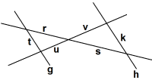  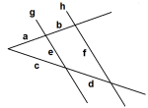 | Symbol:
  $$\frac{a}{a+b}=\frac{c}{⊚}$$ | $$\frac{f}{e}=\frac{⊝}{c}$$ | $$\frac{u}{v}=\frac{t}{⊠}=\frac{⨂}{⊛}$$
  $$⊚$$ | ------------
  $$⊝$$ | ------------
  $$⊠$$ | ------------
  $$⨂$$ | ------------
  $$⊛$$ | ------------

2 | Die Geraden g und h sind parallel. Berechne x, y, a und b. | x = ____  y = ____  a = ____  b = ____

3 | „x ist 4mal so lang wie y.“  Kreuze alle richtigen Gleichungen an.
  $$4x=y$$
  $$y=4-x$$
  $$y=\frac{1}{4}x$$
  $$\frac{x}{y}=4$$

4 | Berechne die Höhe h des Baumes, wenn der Schatten des Baumes 5 m und der Schatten des 1,50 m großen Menschen 2 m beträgt. | h = _____ m

5 | 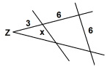  Julia hat mit dem Strahlensatz die Länge der Strecke x bestimmt.  Sie rechnet: $\frac{x}{6}=\frac{3}{9}$ , also $x=2$. Ist das richtig? | ja  nein

WADI 9/10 Aufgaben B16* | Strahlensätze
Name: ______________________ Klasse: ____________ |  | r/f/n

1 | Sind die Geraden g und h parallel?  mit $\frac{b}{a}=\frac{y+x}{x}$  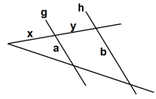  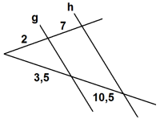  mit $\frac{y}{w}=\frac{x}{z}$  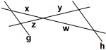  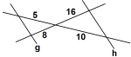
  a) | b)
  c) | d)
   | ja | nein
  a)
  b)
  c)
  d)

2 | Im Viereck ABCD gilt $AB∥CD$.  Kreuze alle richtigen Verhältnisgleichungen an:  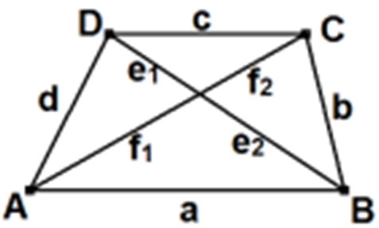
  a) $\frac{c}{a}=\frac{e_{1}}{e_{2}}$
  b) $\frac{f_{2}}{f_{1}}=\frac{e_{2}}{e_{1}}$
  c) $\frac{f_{1}}{f_{1}+f_{2}}=\frac{e_{2}}{e_{1}+e_{2}}$
  d) $\frac{b}{d}=\frac{f_{1}}{f_{2}}$
  Richtig
  a)
  b)
  c)
  d)
3 | Gegeben ist die Gleichung $\frac{x}{y}=\frac{1}{3}$ .  Welche der Aussagen sind wahr, welche falsch?  a) x muss 1 cm lang sein.  b) x = 3 cm  c) x ist das Dreifache von y  d) y ist um 3 größer als x  e) y ist 3mal so lang wie x.  f) Wenn x = 7 cm, dann y = 21 cm.
   | Wahr | Falsch
  a)
  b)
  c)
  d)
  e)
  f)

4 | Berechne die Breite b des Flusses.  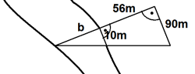 | Die Breite b des Flusses beträgt _____m

WADI 9/10 Aufgaben B17 | Satz des Pythagoras
Name: ______________________ Klasse: ____________ |  | r/f/n

1 | Welche der Aussagen sind wahr, welche falsch?  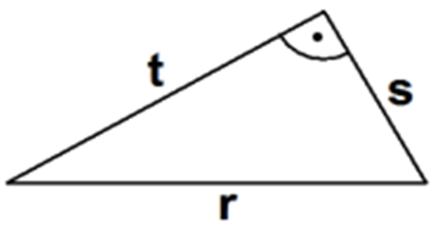  a) t ist eine Kathete.  b) r ist die Hypotenuse.  c) die Hypotenuse ist immer die längste Seite.  d) $t^{2}+s^{2}=r^{2}$  e) $s=\sqrt{r}-\sqrt{t}$
   | Wahr | Falsch
  a)
  b)
  c)
  d)
  e)

2 | a) $3^{2}+x^{2}=5^{2}$  b) $6^{2}+8^{2}=a^{2}$ | a) x₁ =___ oder x₂ = ___  b) a₁ =___ oder a₂ = ___

3 | Berechne die Länge der fehlenden Seite.  a) b)  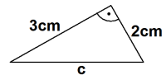 | a) c = ____ cm  b) x = ____ cm

4 | In einem rechtwinkligen Dreieck sind die Katheten 2cm und 4 cm lang.  Wie lang ist die Hypotenuse? | ____ cm

5 | Welches Dreieck mit den Seiten a, b und c ist rechtwinklig? Kreuze an.  a) a = 3cm b = 5cm c = 4cm  b) u = 4cm v = 8cm w = 2cm  c) k = 30cm m = 3dm n = $\sqrt{18}$dm
  a)
  b)
  c)

6 | Wahr oder falsch?  a) Wenn ein Dreieck rechtwinklig ist, kann es nicht gleichschenklig sein.  b) In einem rechtwinkligen Dreieck kann es einen stumpfen Winkel geben.
   | Wahr | Falsch
  a)
  b)

WADI 9/10 Aufgaben B17* | Satz des Pythagoras
Name: ______________________ Klasse: ____________ |  | r/f/n

1 | Überprüfe, ob die folgenden Aussagen im angegebenen Dreieck wahr oder falsch sind.  a) $r^{2}-s^{2}=t^{2}$  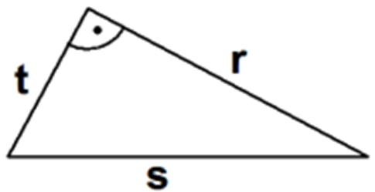  b) $r^{2}+s^{2}-t^{2}=0$  c) $t=\sqrt{s^{2}-r^{2}}$  d) $\sqrt{s^{2}-r^{2}}=s-r$
   | Wahr | Falsch
  a)
  b)
  c)
  d)

2 | Wahr oder falsch?  In einem rechtwinkligen Dreieck haben die Katheten die Länge 30 cm und 40 cm.  Die Hypotenuse ist 5 dm lang.
  Wahr | Falsch
  ◻ | ◻

3 | Ersetze die Symbole so, dass eine wahre Aussage entsteht.  a) $h^{2}+q^{2}=⊠$  b) $b^{2}-⊙=q^{2}$  c) $a^{2}={(p+⊝)}^{2}-⨁^{2}$ | Symbol:
  a) | $$⊠$$ | ------------
  b) | $$⊙$$ | ------------
  c) | $$⊝$$ | ------------
   | $$⨁$$ | ------------

4 | Berechne die Länge d der Diagonalen eines Rechtecks mit den Seitenlängen a = 4 cm und  b = 30 mm. | d = ____ cm

5 | Gegeben ist jeweils ein rechtwinkliges Dreieck. Fülle die fehlenden Felder der Tabelle aus.
  Kathete 1 | 3 cm | 4 mm | (in dm)
  Kathete 2 | 2 cm | (in mm) | 17 cm
  Hypotenuse | (in cm) | (in mm) | 3 dm
  Flächeninhalt | (in cm²) | 16 mm² | (in dm²)
  3 cm | 4 mm
  2 cm |  | 17 cm
   |  | 3 dm
   | 16 mm²

6 | Berechne die Seitenlänge a eines Quadrates, dessen Diagonale 16cm lang ist. Gib das Ergebnis auf eine Dezimale gerundet an. | a=______cm

WADI 9/10 Aufgaben B18 | Pythagoras in Figuren und Körpern
Name: ______________________ Klasse: ____________ |  | r/f/n

1 | Passt ein Mann der Größe 1,90 m diagonal in ein Bett, das 1,80 m lang und 0,90 m breit ist? | ja nein

2 | Eine Straße steigt auf 250 m um 20 m. Wie lang ist dieser Straßenabschnitt?  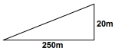 | Der Straßenabschnitt ist ______m lang.

3 | Bestimme die Länge der Flächendiagonalen d und der Raumdiagonalen D eines Quaders mit den Seitenlängen 3 cm, 4 cm und 5 cm. | d =_____cm  D =_____cm

4 | Ein gleichseitiges Dreieck hat die Seitenlänge 5 cm.  a) Berechne eine Höhe h dieses Dreiecks.  b) Berechne den Flächeninhalt A des Dreiecks. | a) h = ___ cm  b) A = ___ cm²

5 | Welchen Abstand d haben die Punkte P und Q voneinander, wenn der Radius r des Kreises 4 cm beträgt?  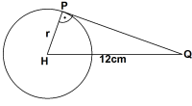 | d = ____ cm

6 | Die Pyramide hat gleich lange Seitenkanten s und eine quadratische Grundfläche. Kreuze diejenigen Formeln an, die falsch sind.  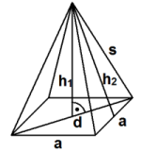
  $$2a^{2}=d^{2}$$
  $$s^{2}=\frac{1}{2}a^{2}+{h_{2}}^{2}$$
  $${h_{1}}^{2}={h_{2}}^{2}-\frac{a^{2}}{4}$$
  $${h_{1}}^{2}={(\frac{1}{2}d)}^{2}+s^{2}$$

7 | Ein Kegel hat den Grundkreisradius r = 3,2 cm und die Höhe  h = 4,7cm.  Berechne s.  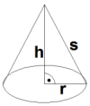 | s = ____ cm

WADI 9/10 Aufgaben B19 | Trigonometrie
Name: ______________________ Klasse: ____________ |  | r/f/n

1 | Wahr oder falsch?  a) a ist die Ankathete von $β$.  b) c ist die Gegenkathete von $γ$.  c) $cos(α)=\frac{b}{c}$  d) $sin(β)=\frac{b}{a}$  e) $tan(α)=\frac{a}{b}$  f) $cos(∢CBA)=\frac{|AB|}{|BC|}$
   | Wahr | Falsch
  a)
  b)
  c)
  d)
  e)
  f)

2 | Ergänze so, dass eine richtige Aussage entsteht. | a) ________  b) ________  c) ________  d) ________
  a) $sin(α)=____$ | c) $sin(___)=\frac{x}{z}$
  b) $cos(___)=\frac{x}{z}$ | d) $tan(β)=____$

3 | Entscheide, ob wahr oder falsch.
  a) $sin(30°)=0,5$ | d) $cos(30°)=sin(60°)$
  b) $cos(30°)=0,5$ | e) $tan(45°)=1$
  c) $\cos^{-1}(\frac{1}{2}\sqrt{2})=60°$
   | Wahr | Falsch
  a)
  b)
  c)
  d)
  e)

4 | Bestimme den Winkel $α$ mit $0°<α<90°$.  Runde das Ergebnis auf eine Dezimale.  a) $sin(α)=0,2$  b) $cos(α)=0,73$  c) $tan(α)=23$ | a) ________  b) ________  c) ________

5 | In einem rechtwinkligen Dreieck gilt a = 4 cm und  b = 3 cm.  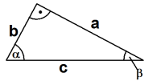  Max berechnet mit dem Taschenrechner den Winkel $β$.  Hat er einen Fehler gemacht?  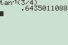
  Er hat die falsche Winkelfunktion gewählt.
  Er hat den Taschenrechner im falschen Modus (Bogen-maß statt Grad-maß).
  Er hat nichts falsch gemacht.

WADI 9/10 Aufgaben B20 | Längen- und Winkelberechnungen
Name: ______________________ Klasse: ____________ |  | r/f/n

1 | Wie hoch ist der Baum, wenn $α=37°$ ist?  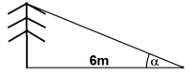 | Der Baum ist  _____m hoch.

2 | Wie lang sind die beiden Seiten a und b des Rechtecks? Wie lang ist der Umfang U?  Runde auf eine Dezimale. | a =____dm  b =____dm  U =____dm

3 | Ein gleichschenkliges Dreieck, dessen Schenkel 8,5 cm lang sind, hat die Höhe h = 5,2 cm.  a) Berechne die Länge der Basisseite.  b) Berechne die Weite der Basiswinkel. | a) _____cm  b) _____°

4 | Berechne die Höhe h und den Flächeninhalt A des Parallelogramms. | h =_____cm  A =_____cm²

5 | Berechne die fehlenden Seiten und Winkel des Dreiecks ABC mit $γ=90°$ und den Seiten a und c mit a = 5,3 cm und c = 8,6 cm. | b =_____cm  $α=$_____°  $β=$_____°

6 | Eine Straße hat die Steigung 6,8%, d.h. auf 100 m steigt sie um 6,8 m an.  Berechne den Steigungswinkel dieser Straße. | Der Steigungswinkel beträgt ____°

7 | Heike ist 1,69 m groß. Wie lang ist ihr Schatten, wenn die Sonnenstrahlen in einem Winkel von 30° auf den Boden auftreffen? Gib das Ergebnis auf Zentimeter genau an. | Ihr Schatten ist ___ m lang.

WADI 9/10 Aufgaben A25 | Potenzen und Zehnerpotenzen
Name: ______________________ Klasse: ____________ |  | r/f/n

1 | Kreuze die richtigen Ergebnisse an. | Richtig sind:
  a) $3^{4}=12$ | e) ${0,03}^{2}=0,009$ | i) ${(-\frac{2}{3})}^{4}=\frac{16}{81}$
  b) $3^{4}=34$ | f) ${0,03}^{2}=\frac{1}{3000}$ | k) ${-(-\frac{2}{3})}^{3}=-\frac{8}{27}$
  c) $3^{4}=81$ | g) ${0,03}^{2}=\frac{9}{10000}$ | l) ${(\frac{2}{5})}^{3}=\frac{8}{125}$
  d) ${(\sqrt{5})}^{4}=25$ | h) ${0,03}^{2}=0,09$
  a) | e) | i)
  b) | f) | k)
  c) | g) | l)
  d) | h)

2 | Berechne:
  a) $2^{3}$ | e) ${0,1}^{5}$ | i) ${(\sqrt{3})}^{2}$
  b) $3^{2}$ | f) ${(\frac{2}{3})}^{3}$ | k) ${(\sqrt{2})}^{4}$
  c) $2∙3$ | g) ${(\frac{3}{2})}^{2}$
  d) ${0,2}^{3}$ | h) ${(-\frac{1}{2})}^{5}$
  a) __ | f) __
  b) __ | g) __
  c) __ | h) __
  d) __ | i) __
  e) __ | k) __

3 | Gib die Potenzen bzw. Zahlen an, die den selben Wert wie $-2^{5}$ haben. | Den selben Wert haben:  ____________
  A: $-(2^{5})$ | C: ${(-2)}^{5}$ | E: $-32$
  B: $-10$ | D: $-{(-2)}^{5}$ | F: $(-2^{5})$

4 | Welche Terme ergeben den Wert 9? Kreuze an.
  a) $5^{2}-4^{2}$ | c) ${(5-4)}^{2}$ | e) $1^{3}+2^{3}$
  b) ${-3}^{2}$ | d) ${(-3)}^{2}$ | f) $1-{(-2)}^{3}$
  a) | c) | e)
  b) | d) | f)

5 | Welche der Zahlen stimmt mit ${10}^{6}$ überein?
  a) 100000 | d) ${1000}^{3}$ | g) Hunderttausend
  b) 1000000 | e) eine Million | h) ${10}^{2}∙{10}^{2}∙100$
  c) ${1000}^{2}$ | f) ${100}^{3}$
  a) | d) | g)
  b) | e) | h)
  c) | f)

6 | Welche Zahl muss man für einsetzen?
  a) ${10}^{7}∙{10}^{4}={10}^{}$ | d) ${10}^{7}:100000={10}^{}$
  b) ${10}^{5}∙{10}^{}=100000000$ | e) $1,03∙{10}^{}=103000$
  c) ${10}^{9}:{10}^{3}={10}^{}$
  a) ___ | d) ___
  b) ___ | e) ___
  c) ___

WADI 9/10 Aufgaben A25* | Potenzen und Zehnerpotenzen
Name: ______________________ Klasse: ____________ |  | r/f/n

1 | Entscheide, welche Ergebnisse richtig sind. | Richtig sind:
  a) $5^{-2}=-25$ | d) $5^{-2}=\frac{1^{2}}{5}$ | g) ${(\frac{1}{2})}^{-3}=2^{3}$
  b) $5^{-2}=-5^{2}$ | e) ${(\frac{1}{2})}^{-3}=-\frac{1}{8}$ | h) $3^{\frac{1}{4}}=\sqrt[4]{3}$
  c) $5^{-2}=\frac{1}{25}$ | f) ${(\frac{1}{2})}^{-3}=8$
  a) | d) | g)
  b) | e) | h)
  c) | f)

2 | Ersetze die Symbole so, dass eine wahre Aussage entsteht.
  a) $4^{}=\frac{1}{16}$ | c) ${(\frac{1}{3})}^{-2}=$ | e) $2^{}=\sqrt[3]{2}$
  b) $3^{-2}=$ | d) ${(\frac{2}{3})}^{}=\frac{27}{8}$ | f) $5^{\frac{2}{3}}=\sqrt{⊛}$
  a) ____ | b) ____
  c) ____ | d) ____
  e) ____
  f) =__ | $⊛$ =__

3 | Welche der Zahlen sind gleich $\frac{1}{8}$ ? | Gleich sind:
  a) $2^{-3}$ | c) ${(\frac{1}{2})}^{3}$ | e) ${(\frac{1}{\sqrt{2}})}^{6}$
  b) $2^{\frac{1}{3}}$ | d) $8^{-1}$ | f) $0,008$
  a) | c) | e)
  b) | d) | f)

4 | Es ist A = $3∙{10}^{-3}$.  A stimmt nicht überein mit: | Stimmt nicht überein
  B: $\frac{3}{1000}$ | D: 0,0003 | F: $0,0003∙10$ | H: $\frac{300}{{10}^{6}}$
  C: $0,003$ | E: $\frac{1}{3000}$ | G: $30∙{10}^{-4}$
  B | D | F
  C | E | G
  H

5 | Welche Zahl muss für eingesetzt werden, damit eine wahre Aussage entsteht?
  a) ${10}^{-5}∙{10}^{4}={10}^{}$
  b) ${10}^{-4}∙{10}^{}=0,000001$
  c) ${10}^{-4}:{10}^{3}={10}^{}$
  d) ${10}^{2}:10000={10}^{}$
  e) $2,05∙{10}^{}=0,000205$
  f) $2,3∙{10}^{3}-0,9∙{10}^{2}=$
  a) | ______
  b) | ______
  c) | ______
  d) | ______
  e) | ______
  f) | ______

WADI 9/10 Aufgaben A26 | Potenzgesetze
Name: ______________________ Klasse: ____________ |  | r/f/n

1 | Was ist richtig? Kreuze an.
  a) $4^{3}∙4^{7}=4^{10}$ | e) $\frac{5^{6}}{5^{3}}=5^{2}$ | i) $3^{3^{3}}=3^{9}$
  b) $5^{2}∙2^{5}={10}^{10}$ | f) $\frac{2^{3}}{2^{5}}=2^{-2}$ | k) $3^{3^{3}}=3^{27}$
  c) $2^{3}∙2^{-3}=1$ | g) $\frac{{12}^{5}}{6^{5}}=2^{5}$ | l) ${0,5}^{4}∙5^{8}=5^{4}$
  d) ${7∙7}^{4}∙7^{3}=7^{8}$ | h) $3^{4}∙5^{4}={15}^{4}$
  a) | e) | i)
  b) | f) | k)
  c) | g) | l)
  d) | h)

2 | Schreibe als eine Potenz.
  a) $5^{4}∙5^{2}$ | d) $\frac{a^{4}}{a^{7}}$ | g) ${{(11}^{6})}^{7}$
  b) $3^{7}{∙3}^{2}∙3^{-9}$ | e) $x^{7}∙y^{7}$ | h) ${{(x}^{4}∙y^{4})}^{3}$
  c) $\frac{{13}^{12}}{{13}^{7}}$ | f) $\frac{{{(6x}^{2})}^{7}}{{(2x)}^{7}}$
  a) ___ | e) ___
  b) ___ | f) ___
  c) ___ | g) ___
  d) ___ | h) ___

3 | Wahr oder falsch?
  a) ${(a∙b)}^{5}=a^{5}∙b^{5}$ | e) $a^{7}-a^{3}=a^{4}$
  b) ${(a+b)}^{3}=a^{3}+b^{3}$ | f) $a^{12}∙{(\frac{1}{a})}^{12}=1$
  c) $\frac{a^{7}}{b^{7}}={(\frac{a}{b})}^{7}$ | g) $-a^{4}+{(-a)}^{4}=0$
  d) $a^{b}∙b^{a}={(ab)}^{ab}$ | h) $({{(-2)}^{2})}^{3}=-2^{2^{3}}$
   | Wahr | Falsch
  a)
  b)
  c)
  d)
  e)
  f)
  g)
  h)

4 | Welche Zahl musst du für einsetzen.
  a) ${{(5}^{})}^{3}=5^{15}$ | d) ${16}^{3}=2^{}$
  b) $a^{3}∙a^{11}∙a^{}=a^{10}$ | e) ${(2^{}∙27)}^{3}=6^{9}$
  c) $\frac{z^{3}}{z^{}}=z^{3}$ | f) $5^{k+3}=5^{k+1}∙5^{}$
   | g) $\frac{z^{2n+1}}{z^{}}=z^{n-1}$
  a) __ | d) __
  b) __ | e) __
  c) __ | f) __
   | g) __

5 | Vereinfache die Terme soweit wie möglich. | a) _____________  b) _____________  c) _____________
  a) $a^{7}∙b^{2}∙{(ab)}^{4}$
  b) $\frac{{(x^{2}∙y)}^{7}}{{(x∙y^{2})}^{7}}$ | c) $\frac{x^{3}∙{(y^{2}∙z)}^{3}}{x^{4}∙z^{6}}$

WADI 9/10 Aufgaben A26* | Potenzgesetze
Name: ______________________ Klasse: ____________ |  | r/f/n

1 | Welche der Ergebnisse sind richtig? Kreuze an.
  a) ${1,4}^{-3}∙{1,4}^{-7}={2,8}^{-10}$ | g) ${{(5}^{-3})}^{-7}=5^{-10}$
  b) ${(\frac{1}{2})}^{2}∙2^{-3}=\frac{1}{32}$ | h) ${{(-8}^{-2})}^{3}=8^{6}$
  c) $2^{-3}∙2^{-3}=-2^{6}$ | i) ${{(0,1}^{-3})}^{-2}=0,000001$
  d) $\frac{b^{6}}{b^{-7}}=b^{-1}$ | k) ${(a-b)}^{-3}=a^{-3}-b^{-3}$
  e) $\frac{x^{-5}}{x^{-22}}=x^{17}$ | l) $\frac{1}{3-x}=3-x^{-1}$
  f) ${(\frac{2}{3})}^{-4}∙{(\frac{3}{2})}^{-4}=1$
  a) | g)
  b) | h)
  c) | i)
  d) | k)
  e) | l)
  f)

2 | Welche Zahlen sind gleich der Zahl 81?
  a) ${{(3}^{2})}^{2}$ | d) ${{(-3}^{2})}^{2}$ | g) ${-3}^{-2}+9$
  b) ${(\frac{1}{3})}^{-4}$ | e) ${{(3}^{-4})}^{-1}$ | h) ${0,3}^{-4}$
  c) $3^{-3}∙3^{6}∙3$ | f) ${(\frac{1}{3})}^{3}∙3^{7}∙3^{-2}$
  a) | d) | g)
  b) | e) | h)
  c) | f)

3 | Schreibe als eine Potenz.
  a) $b^{5}∙b^{-11}$ | d) $z^{2n}∙z^{n-1}∙z^{1-3n}$
  b) ${{(b}^{-2})}^{3}∙b^{6}$ | e) $3^{2m}∙6^{2m}$ | g) $\frac{3^{2r-4}}{3^{-r-5}}$
  c) ${{(b}^{n+2})}^{2}:b^{n}$ | f) ${49}^{2k-3}:7^{2k-3}$ | h) $4^{-s}∙{12}^{s}$
  a) __ | e) __
  b) __ | f) __
  c) __ | g) __
  d) __ | h) __

4 | Welche Zahl musst du für einsetzen?
  a) ${{(5}^{})}^{3}=5^{-15}$ | c) $3^{}={(\frac{1}{3})}^{2}∙3^{-1}$
  b) $x^{26}={{(x}^{-2})}^{}$
  a) ___ | c) ___
  b) ___

5 | Vereinfache so, dass die Ergebnisse keine negativen Exponenten enthalten. | a) _____________  b) _____________
  a) $a^{-13}∙b^{-2}∙{{(a}^{-1}∙b)}^{4}$ | b) $\frac{x^{3}∙{(y^{-2}∙z^{3})}^{-4}}{x^{-2}∙z^{-5}}$

WADI 9/10 Aufgaben A27 | Wurzeln und Potenzgleichungen
Name: ______________________ Klasse: ____________ |  | r/f/n

1 | Schreibe als Potenz.
  a) $\sqrt[5]{4}$ | b) $\sqrt[7]{5^{3}}$ | c) $\sqrt[7]{8^{-5}}$ | d) $\frac{1}{\sqrt[5]{7^{3}}}$ | e) $\frac{2}{\sqrt{2}}$
  a) ___ | d) ___
  b) ___ | e) ___
  c) ___

2 | Berechne:
  a) ${64}^{\frac{1}{3}}$ | b) $8^{\frac{2}{3}}$ | c) ${27}^{\frac{4}{3}}$ | d) $9^{-\frac{1}{2}}$ | e) ${(\frac{8}{27})}^{-\frac{1}{3}}$
  a) ___ | d) ___
  b) ___ | e) ___
  c) ___

3 | Welche der Zahlen sind gleich der Zahl $\sqrt[3]{16}$ ?
  a) $2∙\sqrt[3]{2}$ | b) $2^{\frac{4}{3}}$ | c) $4^{\frac{3}{2}}$ | d) ${16}^{\frac{1}{3}}$ | e) $\sqrt[6]{2^{8}}$
  a) | d)
  b) | e)
  c)

4 | Schreibe als eine Potenz.
  a) $2^{\frac{1}{3}}∙2^{\frac{1}{2}}$ | b) $3^{\frac{2}{3}}:3^{\frac{1}{6}}$ | c) $\sqrt[4]{5}∙\sqrt[3]{5}$ | d) $\frac{\sqrt[3]{7^{2}}}{\sqrt[6]{7}}$
  a) ___ | c) ___
  b) ___ | d) ___

5 | Wahr oder falsch?
  a) $\sqrt{5^{2}-4^{2}}=5-4$ | c) ${(\frac{1}{9})}^{\frac{1}{2}}∙\sqrt{9}=9^{0}$
  b) $\sqrt{a}∙\sqrt{b}∙\sqrt{ab}=ab$ | d) $a^{\frac{1}{3}}+a^{\frac{1}{3}}+a^{\frac{1}{3}}=a$
   | Wahr | Falsch
  a)
  b)
  c)
  d)

6 | Ordne den Gleichungen die zugehörigen Lösungen zu.
  a) $x^{8}=1$ | c) $x^{4}+81=0$ | e) ${(x-1)}^{3}=-8$
  b) $x^{3}=-27$ | d) $\sqrt[3]{x}=3$
  __ | $$x=-1$$
  __ | $$x=27$$
  __ | $$x_{1}=-1; x_{2}=1$$
  __ | keine Lösung
  __ | $$x=-3$$

WADI 9/10 Aufgaben A28 | Logarithmen u. Exponentialgleichungen
Name: ______________________ Klasse: ____________ |  | r/f/n

1 | $\log_{3}{(5)=y}$ .  Welches ist die dazu äquivalente Gleichung? | Äquivalent ist:
  a) $5^{3}=y$ | b) $5^{y}=3$ | c) $3^{y}=5$ | d) $3^{5}=y$
  a) | c)
  b) | d)

2 | Schreibe als Logarithmusgleichung. | a) ________  b) ________  c) ________
  a) $9^{x}=4$ | b) ${(\frac{4}{5})}^{a}=1$ | c) $\frac{1}{8}=2^{z}$

3 | Schreibe als Potenzgleichung. | a) ________  b) ________  c) ________
  a) $\log_{10}{(5)=x}$ | b) $\log_{a}{(\frac{1}{3})=3}$ | c) $\log_{0,3}{(b)=9}$

4 | Berechne
  a) $\log_{2}{(16)}$ | d) $\log_{3}{(\sqrt{3}})$ | g) $\log_{0,2}{(0,008)}$
  b) $\log_{3}{(81)}$ | e) $\log_{10}{({10}^{10})}$ | h) $\log_{0,1}{(\frac{1}{100000})}$
  c) $\log_{2}{(\frac{1}{2})}$ | f) $\log_{10}{(1)}$
  a) ___ | e) ___
  b) ___ | f) ___
  c) ___ | g) ___
  d) ___ | h) ___

5 | Bestimme die Variable a (als Bruch- oder Dezimalzahl). | a) ____  b) ____  c) ____  d) ____
  a) $\log_{a}{(64)=2}$ | c) $\log_{0,3}{(0,027)=a}$
  b) $\log_{10000}{(a)=-\frac{1}{4}}$ | d) $\log_{c}{(\frac{1}{\sqrt[4]{c^{5}}})} ; c>0$

6 | Welche der Umformungen sind richtig?  a) $2∙7^{x}=98⇒7^{x}=49⇒x=2$  b) $5∙3^{x}=15⇒{15}^{x}=15⇒x=1$  c) $20+4∙2^{x}=28⇒{28}^{x}=28⇒x=1$  d) $20+4∙2^{x}=28⇒{4∙2}^{x}=8⇒2^{x}=2⇒x=1$  e) $2∙\log_{3}{(x)=6}⇒\log_{3}{(x)=3⇒x=3^{3}=27}$ | a)  b)  c)  d)  e)

WADI 9/10 Aufgaben C7 | Exponentialfunktionen
Name: ______________________ Klasse: ____________ |  | r/f/n

1 | Welcher Graph gehört zu welcher Funktion?  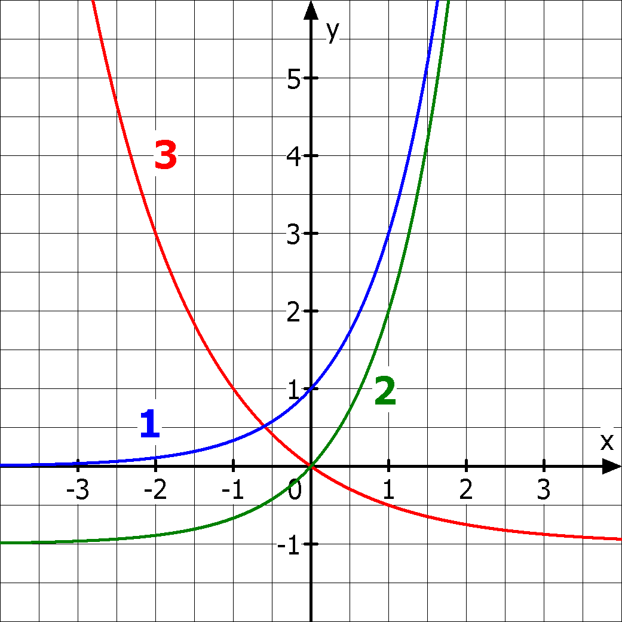
   | $$f(x)=$$
  ___ | $${0,5}^{x}-1$$
  ___ | $$3^{x}$$
  ___ | $$2^{-x}-1$$
  ___ | $$3^{x}-1$$

2 | Entscheide, ob eine Exponentialfunktion (EF), eine lineare Funktion (LF) oder eine quadratische Funktion (QF) vorliegt.  f mit $f(x)=4^{x}+3$  g mit $g(x)=-4x+3$  h mit $h(x)=x^{2}+3x-2$  k mit $k(x)=(x-2)(x+2)$
   | EF | LF | QF
  f
  g
  h
  k

3 | Es ist die Funktion f mit $f(x)=-3∙{0,5}^{x}+2$ gegeben.  a) Bestimme $f(1)$.  b) Für welches x gilt $f(x)=-4$ ?  c) Für welches x gilt $f(x)=8$ ?  d) Bestimme den Schnittpunkt S des Graphen von f mit der y-Achse.
  a) | ________
  b) | ________
  c) | ________
  d) | S ( __ | __ )

4 | Zu welchem Funktionsterm gehört die Wertetabelle?
  $$f(x)={1,5}^{x}$$
  $f(x)=$ ${(-1,5)}^{x}$
  $$f(x)=3^{x}$$

WADI 9/10 Aufgaben C8 | Lineares und exponentielles Wachstum
Name: ______________________ Klasse: ____________ |  | r/f/n

1 | Ein exponentielles Wachstum ist gegeben durch $B(t)=B(0)∙a^{t}$ mit $B(0)=6$.  Bestimme den Wachstumsfaktor a  a) bei 5,3% Zunahme pro Zeitschritt.  b) bei 0,3% Zunahme pro Zeitschritt.  c) bei 130% Zunahme pro Zeitschritt.  d) bei 15% Abnahme pro Zeitschritt.  e) wenn $B(1)=9$ ist.
  a) | ________
  b) | ________
  c) | ________
  d) | ________
  e) | ________

2 | Ordne den Funktionstermen die passende Wachstumsform zu.  a) $f(t)=10∙{1,02}^{t}$  b) $f(t)=100-8x$  c) $f(t)=100∙{0,92}^{t}$  d) $f(t)=-200+7x$
  __ | lineares Wachstum
  __ | linearer Zerfall
  __ | exponentielles Wachstum
  __ | exponentieller Zerfall

3 | Eine Bakterienkultur mit anfänglich 80 Bakterien verdoppelt sich stündlich.  Wie viele Bakterien sind es nach 5 Stunden? | Nach 5 Stunden sind es ________ Bakterien.

4 | Welcher Graph beschreibt welche Wachstumsform? Ordne zu.  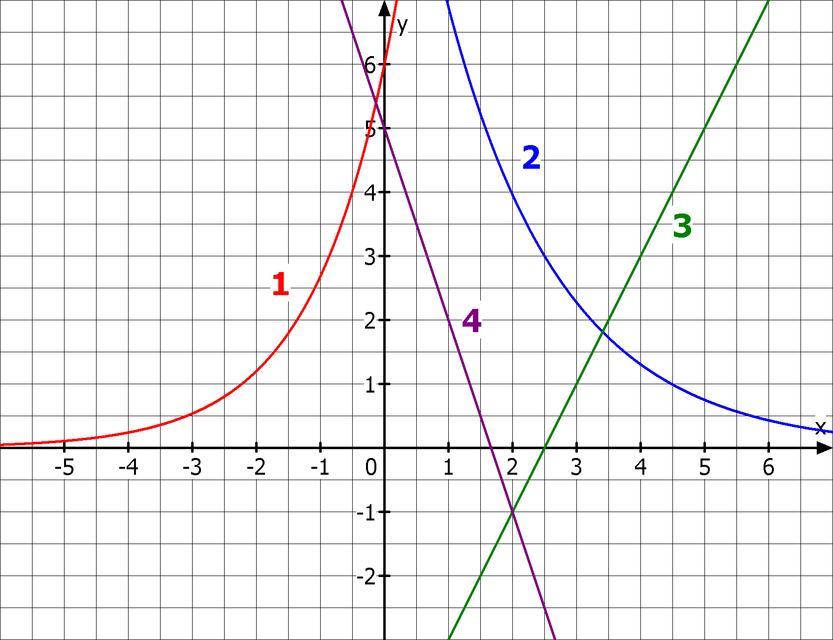
  __ | lineares Wachstum
  __ | linearer Zerfall
  __ | exponentielles Wachstum
  __ | exponentieller Zerfall

5 | In welcher Zeit verdoppelt sich ein Bestand bei einem exponentiellen Wachstum von 13% pro Jahr? | In _____ Jahren.

WADI 9/10 Aufgaben C8* | Lineares und exponentielles Wachstum
Name: ______________________ Klasse: ____________ |  | r/f/n

1 | Von einem Wachstumsvorgang kennt man die Bestände zum Zeitpunkt $t=0$ und $t=1$. Diese sind $B(0)=12$ und $B(1)=16$.  Bestimme den Bestand zum Zeitpunkt $t=5$,  a) wenn lineares Wachstum vorliegt.  b) wenn exponentielles Wachstum vorliegt.
  a) | ________
  b) | ________

2 | Welche Wachstumsform liegt vermutlich vor?  A  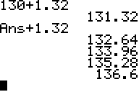  B  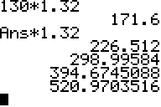
  A | _____________
  B | _____________

3 | Eine Bierschaumsäule mit einer anfänglichen Höhe von 30 cm zerfällt pro 10 Minuten um 13%.  Wie hoch ist sie nach einer halben Stunde? | ________ cm

4 | Welche Wachstumsform vermutest du anhand der vorliegenden Wertetabellen?
  Y1 | ____________
  Y2 | ____________
  Y3 | ____________
  Y4 | ____________

5 | Welche Halbwertszeit hat ein Stoff, der pro Stunde um 9% zerfällt? | _____ Stunden

WADI 9/10 Aufgaben C9 | Verschiedene Wachstumsarten
Name: ______________________ Klasse: ____________ |  | r/f/n

1 | Bei einem Wachstumsprozess gilt:  $B(t+1)=B(t)+0,04∙(50-B(t))$ und $B(0)=20$.  Bestimme die Sättigungsgrenze S und B(2). | S = _____  B(2) = _____

2 | Welche Wachstumsart wird durch welche Gleichung beschrieben?  a) $B(t+1)=B(t)∙k$  b) $B(t+1)=B(t)+k∙(S-B(t))$  c) $B(t+1)=B(t)+d$
  a) | ___________
  b) | ___________
  c) | ___________

3 | Ordne den vorgegebenen Wachstumsarten zu.  a) Regina wirft jede Woche 0,50€ in ihr Sparschwein.  b) Herr Spar legt auf einem Sparbuch 1000€ zu einem Zinssatz von 3,5% an.  c) Eine Tasse Kaffee der Temperatur 70°C wird in einen Raum mit Zimmertemperatur von 20°C gestellt. Nach 10 Minuten ist die Temperatur des Kaffees auf 60°C gesunken.
  __ | begrenztes Wachstum
  __ | exponentielles Wachstum
  __ | lineares Wachstum

4 | Kreuze alle richtigen Umformungen der Gleichung $B(t+1)=B(t)+k∙(S-B(t))$ an.  a) $B(t+1)-B(t)=k∙(S-B(t))$  b) $\frac{B(t+1)}{B(t)}=k∙(S-B(t))$  c) $k=\frac{B(t+1)-B(t)}{S-B(t)}$ | Richtig umgeformt  a)  b)  c)

5 | Fülle den Rest der Tabelle aus.
  Wachstumsart | B(0) | B(1) | B(2)
  Linear | 3 | 4,5
  Exponentiell | 3 | 4,5
  Begrenzt mit der Schranke S = 3 | 3 | 4,5
  B(2)

WADI 9/10 Aufgaben B21 | Kreisberechnung
Name: ______________________ Klasse: ____________ |  | r/f/n

1 | Welche der Formeln zur Berechnung des Inhalts A einer Kreisfläche mit Radius r und Durchmesser d sind richtig? | Richtig sind:
  a) $A=2πr^{2}$ | d) $r=\sqrt{\frac{A}{π}}$
  b) $r^{2}=\frac{2π}{A}$ | e) $A=π∙\frac{1}{2}d^{2}$
  c) $πd^{2}=4A$
  a)
  b)
  c)
  d)
  e)

2 | Ein Kreis hat den Radius r = 4 cm.  Berechne den Flächeninhalt A und den Umfang U des Kreises. | A = _____ cm²  U = _____ cm

3 | Berechne den Durchmesser d und den Umfang U eines Kreises mit Flächeninhalt A = 4 m². | d = _____ m  U = _____ m

4 | Ein Kreis hat den Umfang U = 36 dm. Welchen Durchmesser d musst Du für einen Kreis mit 6fachem Umfang nehmen? | d = _____ dm

5 | Ein Kreis mit Radius r hat den Flächeninhalt A. Welcher Flächeninhalt A’ ergibt sich, wenn man den Radius verdoppelt?
  $$A'=2∙A$$
  $A'=A+2$
  $$A'=4∙A$$

6 | Welchen Flächeninhalt hat ein Kreisring mit den Radien r₁ = 3,5 cm und r₂ = 6 cm?  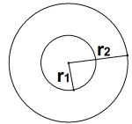 | A = ______ cm²

7 | Bei zwei Kreisen gilt für die Umfänge U₁ und U₂ die Beziehung $U_{1} = 2U_{2}$.  Welche der Aussagen sind wahr, welche falsch?  a) $A_{1}=2∙A_{2}$ c) $A_{1}-A_{2}=3π∙{r_{2}}^{2}$  b) $r_{2}=\frac{1}{2}r_{1}$
   | Wahr | Falsch
  a)
  b)
  c)

WADI 9/10 Aufgaben B21* | Kreisberechnung
Name: ______________________ Klasse: ____________ |  | r/f/n

1 | Bestimme die Länge des Kreisbogens b und den Flächeninhalt A auf eine Dezimale gerundet.  b  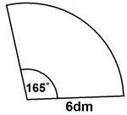 | b = ____ dm  A = ____ dm²

2 | Berechne den Flächeninhalt A der gefärbten Fläche auf eine Dezimale gerundet.  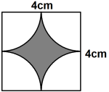 | A = _____ cm²

3 | Fülle die Lücken in der Tabelle aus.
  Radius | 4 cm | 6 dm | 4 m
  Mittelpunktswinkel | 35° | in ° | in °
  Länge des Kreisbogens | in cm | 250 cm | in m
  Flächeninhalt des Kreisausschnitts | in cm² | in dm² | 30 m²
  X | X | X
  X
   | X
   |  | X

4 | a) Berechne den Umfang U dieser Figur.  b) Berechne den Flächeninhalt A dieser Figur.  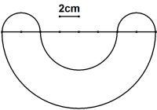 | U = ______ cm  A = ______ cm²

5 | Löst man die Formel $b=2πr∙\frac{α}{360°}$ für die Berechnung der Bogenlänge b eines Kreisausschnitts nach $α$ auf, so ergibt sich … | $$α=$$

WADI 9/10 Aufgaben B22 | Körperberechnungen 1
Name: ______________________ Klasse: ____________ |  | r/f/n

1 | Für welchen Körper gilt für die Berechnung des Volumens die Formel $V=G∙h$?  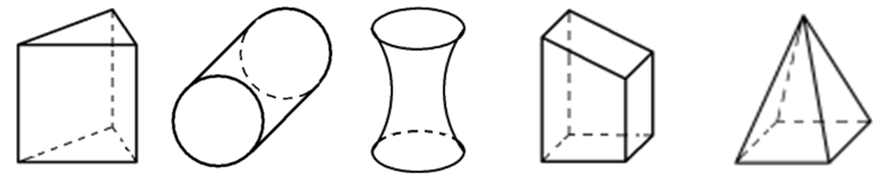 | G: Grundfläche  h: Höhe
  1 | 2 | 3 | 4 | 5
  1 | 4
  2 | 5
  3

2 | Welcher Zylinder hat das größere Volumen?  Z₂  r₁ = 4 cm, h = 2 cm  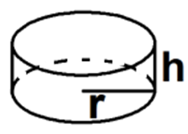  Z₁  r₁ = 2 cm, h = 4 cm  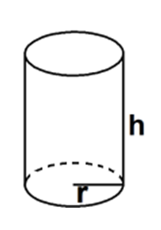
  Z₁ hat das größere Volumen.
  Z₂ hat das größere Volumen.
  Z₁ und Z₂ haben das gleiche Volumen.

3 | Welche der abgebildeten Körper sind Prismen?  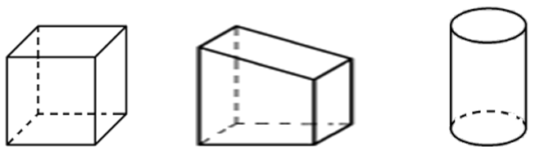  1 2 3  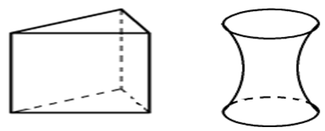  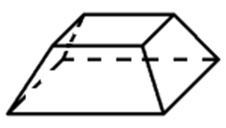  4 5 6 | Prismen sind:
  1 |  | 4
  2 |  | 5
  3 |  | 6

4 | Welches Netz gehört zu welchem Körper?  a)  c)  b)  d)  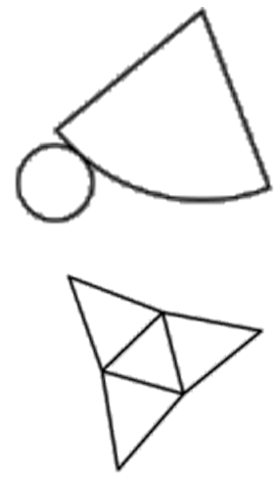  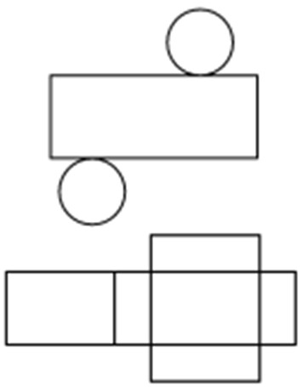
  __ | Pyramide
  __ | Kegel
  __ | Prisma
  __ | Zylinder
  __ | Quader

5 | a) Berechne das Volumen V des Körpers.  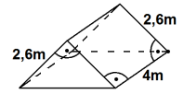  b) Berechne die gesamte Oberfläche O. | V = _____ m³  O = _____ m²

WADI 9/10 Aufgaben B23 | Körperberechnungen 2
Name: ______________________ Klasse: ____________ |  | r/f/n

1 | 4 Liter sind dasselbe wie …
  40 cm³
  0,4 m³
  4 dm³
  4000 ml

2 | In welchen Körper passen – ohne dass er überläuft – 50 cm³ Wasser?  K₃  G = 75 cm²  h = 20 mm  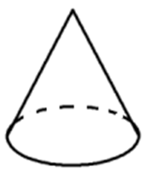  K₂  G = 15 cm²  h = 0,3 mm  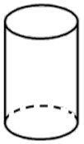  K₁  G = 30 cm²  h = 20 mm  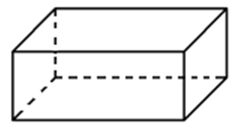
  K₁
  K₂
  K₃

3 | Die Körper K₁, K₂ und K₃ haben alle die Maße r und h gemeinsam. Ordne die Körper nach ihrem Volumen. Beginne mit dem größten Volumen.  K₃  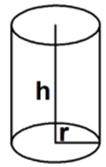  K₂  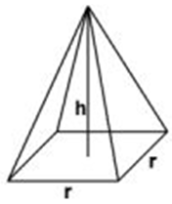  K₁  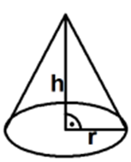
  1 | ____
  2 | ____
  3 | ____

4 | Bestimme das Volumen des durchbohrten Körpers in Abhängigkeit  von a. | V = ___________

5 | Ein Kegel hat den Grundkreisradius r = 3 cm und die Höhe 5 cm. Berechne seinen Rauminhalt V. | V = _____ cm³

6 | Ein Würfel mit der Kantenlänge $a$ kann man aus Pyramiden mit der quadratischen Grundfläche $a^{2}$ und der Höhe $h=0,5a$ zusammensetzen. Wie viele braucht man dazu? | Man braucht  ____ Pyramiden.

7 | Löst man die Formel zur Berechnung des Volumens V eines Kegels nach h auf, so ergibt sich $h=\frac{3}{πr^{2}}∙V$.
  Wahr | Falsch

WADI 9/10 Aufgaben D5 | Ereignisse
Name: ______________________ Klasse: ____________ |  | r/f/n

1 | Ein idealer Würfel wird einmal geworfen und die gewürfelte Augenzahl wird notiert.  a) Ordne jedem Ereignis eine Menge zu.  A: Es ist eine gerade Zahl  B: Es ist eine Primzahl  C: Die Zahl ist größer als 3 und kleiner als 5.  b) Berechne die Wahrscheinlichkeit der Ereignisse A, B und C. Gib die Wahrscheinlichkeit sowohl als vollständig gekürzten Bruch als auch in Prozent an.
  a) | __ | = {2, 3, 5}
   | __ | = {2, 4, 6}
   | __ | = {3, 4, 5}
   | __ | = {4}
   | __ | = { }
  b) | P(A) = __ = __
   | P(B) = __ = __
   | P(C) = __ = __

2 | Welche der Versuche sind Laplace-Versuche?  a) Werfen einer Münze.  b) Ziehen einer Kugel aus einer Urne mit 3 roten und 6 blauen Kugeln.  c) Ziehen einer Karte aus einem Skatspiel. | Laplace-Versuche sind:
  a)
  b)
  c)

3 | Ein idealer Würfel wird einmal geworfen und die Augenzahl notiert. Für die Ereignisse A bis F soll entschieden werden, ob sie sichere oder unmögliche Ereignisse sind. Ordne zu. | Unmögliche Ereignisse sind:  _____________  Sichere Ereignisse sind:  _____________
  A: Augenzahl kleiner 7 | D: $\{1, 2, 3, 4, 5, 6\}$
  B: Augenzahl größer 6 | $$P(E)=1$$
  C: | $$P(F)=0$$

4 | Ein Würfel wird zweimal geworfen und jedes Mal die Augenzahl notiert. Gib das Ereignis „man verliert“ als Menge an, wenn  a) „man verliert“, wenn die Augensumme kleiner als 5 ist.  b) „man verliert“, wenn keine der gewürfelten Zahlen größer als 2 ist. | a) ____________  b) ____________

WADI 9/10 Aufgaben D5* | Ereignisse
Name: ______________________ Klasse: ____________ |  | r/f/n

1 | Gegeben ist eine teilweise ausgefüllte Vierfeldertafel.  a) Vervollständige die Vierfeldertafel.  b) Mit welcher Wahrscheinlichkeit ist ein Mädchen auswärtig? Gib in Prozent gerundet auf eine Dezimale an. | a)  b)  P(ausw. Mädchen) =  ________
   | auswärtig | ortsansässig | gesamt
  Mädchen | 35 | 45
  Junge | 84
  gesamt |  | 177
  X | X
  X
   | X

2 | Wahr oder falsch?  a) Ist $\overline{E}$ das Gegenereignis von E, so ist  $P(E)+P(\overline{E})=1$.  b) Wenn $A∩B=∅$ ist, dann ist A das Gegenereignis von B.
   | Wahr | Falsch
  a)
  b)

3 | Gib das Gegenereignis in Worten an.  a) Mindestens eine Zahl ist gerade.  b) Die Zahl ist kleiner als 2.  c) Die Zahl ist größer oder gleich 3. | a) ______________  b) ______________  c) ______________

4 | Für den Wurf eines idealen Würfels sind A und B die Ereignisse mit A = {4, 5, 6} und B = {1, 3, 5}.  a) Bestimme die folgenden Ereignisse in Mengenschreibweise $A∪B$, $A∩B$ und $\overline{A∪B}$  b) Gib die Wahrscheinlichkeiten P(A), P(B), P($A∪B$), P($A∩B$) und P($\overline{A∪B}$) als Bruch an. | a)  $A∪B=\{$ }  $A∩B=\{$ }  $\overline{A∪B}=\{$ }  b)  P(A) = __ P(B) = ___  P($A∪B$) = ____  P($A∩B$) = ____  P($\overline{A∪B}$) = ____

5 | Es wird mit zwei Würfeln geworfen. Mit welcher Wahrscheinlichkeit wirft man  a) keine 4 b) mindestens eine 5  c) höchstens eine 6?  Gib als Bruch und in Prozent (auf eine Dezimale gerundet) an. | a) _______ ≈___ %  b) _______ ≈ ___ %  c) _______ ≈ ___ %

WADI 9/10 Aufgaben D6 | Unabhängigkeit von Ereignissen
Name: ______________________ Klasse: ____________ |  | r/f/n

1 | Ein idealer Würfel wird zweimal geworfen.  Dabei werden folgende Ereignisse betrachtet:  A: „Der erste Würfel zeigt eine 2“.  B: „Das Produkt der Zahlen ergibt 6“.  C: „Der zweite Würfel zeigt 5“.  Kreuze alle wahren Aussagen an.
  $$B= \\ \{(1;6),(2;3),$$
  $$(3;2), (6;1)\}$$
  $$A∩C=\{(2;6)\}$$
  $$A∩B=\{(2;3)\}$$
  $$P(A)=\frac{6}{36}=\frac{1}{6}$$
  $$P(A∩B)=P(A)∙P(B)$$
  $$P(A∩C)=P(A)∙P(C)$$
  A und B sind unabhängig
  A und C sind unabhängig

2 | Wahr oder falsch?  a) Ist $A∩B=∅$ ist, so gilt  $P(A∩B)=P(A)∙P(B)=0$.  b) Ist die Gleichung $P(A∩B)=P(A)∙P(B)$ für zwei Ereignisse A und B erfüllt, so sind die Ereignisse unabhängig.
   | Wahr | Falsch
  a)
  b)

3 | Aus einem Behälter mit 10 roten, 2 gelben und  8 schwarzen Kugeln wird 2mal eine Kugel gezogen, ihre Farbe notiert und anschließend zurückgelegt.  Mit welcher Wahrscheinlichkeit ist  a) die erste Kugel rot und die zweite Kugel schwarz?  b) die erste Kugel gelb oder die zweite Kugel rot?  c) ist mindestens eine Kugel schwarz?  Gib die Wahrscheinlichkeiten als Bruch und in Prozent an. | a) ______________  b) ______________  c) ______________

WADI 9/10 Aufgaben B15 | Zentrische Streckung
Lösungen |  | r/f/n

1 | Liegt eine zentrische Streckung vor?
  Figur A | Figur B | Figur C
   | Ja | Nein
  A
  B
  C

2 | Figur A wurde an Z mit $k=-\frac{1}{2}$ gestreckt.  Welche Nummer hat die richtige Bildfigur? | Richtig ist  1  2

3 | Bei einer zentrischen Streckung eines Fünfecks mit dem Faktor $k>0$ und $k1$ gilt:  a) die Form des Fünfecks bleibt erhalten.  b) die Winkel des gestreckten Fünfecks sind k-mal so groß wie die des ursprünglichen Fünfecks.  c) Strecke und Bildstrecke sind gleich lang.  d) Strecke und Bildstrecke sind parallel.
   | Wahr | Falsch
  a)
  b)
  c)
  d)

4 | Das Dreieck ABC mit A(2 l 1), B(3 l 3) und  C(1 l 4) wird am Punkt Z(2 l 2,5) mit dem Faktor  k = 2 zentrisch gestreckt.  Bestimme die Koordinaten der Bildpunkte mithilfe einer Zeichnung. | A‘ ( 2 | -0,5 )  B‘ ( 4 | 3,5)  C‘ ( 0 | 5,5)

5 | Ein Kreis mit dem Radius r = 3 cm wird mit dem Faktor $k=1,5$ gestreckt. Welchen Flächeninhalt hat der Bildkreis (gerundet auf eine Dezimale)? | 63,6 cm²

6 | Gibt es einen Streckfaktor k, der ein Rechteck mit dem Flächeninhalt A = 6 cm² und dem Umfang U = 10 cm auf ein Rechteck mit dem Flächeninhalt A’ = 24cm² und dem Umfang  U’ = 20 cm abbildet? | nein  ja , k = 2

WADI 9/10 Aufgaben B15* | Zentrische Streckung
Lösungen |  | r/f/n

1 | Das Fünfeck ABCDE wird an Z zentrisch gestreckt. Wo liegen die Bildpunkte A’, B’ und D’? Ordne den Bildpunkten die Zahlen 1 - 5 zu. | A‘ 3  B‘ 4  D‘ 1

2 | Q ist der Bildpunkt von P bei einer zentrischen Streckung mit dem Streckzentrum Z und dem Streckfaktor k. Bestimme k.  a)  b) | Der Streckfaktor ist:  a) k = 1,5  b) k = $-\frac{1}{3}$

3 | Ein Viereck ABCD mit dem Winkel β wird zentrisch gestreckt mit dem Faktor $k =- 3$ und ergibt so das Viereck A’B’C’D’ mit dem Winkel β‘.  Kreuze alle wahren Aussagen an. | $A'C'=\frac{1}{3}∙AC$  $A'C'=3∙AC$  $β'=3∙β$  $β'=β$

4 | A(1l3), B(4l3) und C(4l6) bilden das Dreieck ABC, A’(4,5l2), B’(6l2) und C’(6l3,5) das Dreieck A’B’C’.  Zeichne beide Dreiecke in ein Koordinatensystem ein. Liegt eine zentrische Streckung vor?  Wenn ja, bestimme die Koordinaten des Streckzentrums Z. | nein  ja  mit Z ( 8 | 1 )

5 | Ein Viereck mit dem Flächeninhalt A wird durch eine zentrische Streckung mit dem Faktor $k>1$ gestreckt. Kreuze an, welchen Flächeninhalt A‘ das Bildviereck hat?
  $$A'=k∙A$$
  $$A'=2k∙A$$
  $${A'=k}^{2}∙A$$

6 | Bei einer zentrischen Streckung mit Faktor $k=3$ hat das Bild eines Quadrates den Flächeninhalt 81 cm². Wie lang sind die Seiten des Urbildquadrates? | Sie sind  3 cm lang.

WADI 9/10 Aufgaben B16 | Strahlensätze
Lösungen |  | r/f/n

1 | Die Geraden g und h sind parallel. Ersetze die Symbole so, dass für die abgebildeten Figuren eine richtige Verhältnisgleichung entsteht: | Symbol:
  $$\frac{a}{a+b}=\frac{c}{⊚}$$ | $$\frac{f}{e}=\frac{⊝}{c}$$ | $$\frac{u}{v}=\frac{t}{⊠}=\frac{⨂}{⊛}$$
  $$⊚$$ | $$c+d$$
  $$⊝$$ | $$c+d$$
  $$⊠$$ | $$k$$
  $$⨂$$ | $$r$$
  $$⊛$$ | $$s$$

2 | Die Geraden g und h sind parallel. Berechne x, y, a und b. | x = 18  y = 16  a = 1  b = 12

3 | „x ist 4mal so lang wie y.“  Kreuze alle richtigen Gleichungen an.
  $$4x=y$$
  $$y=4-x$$
  $$y=\frac{1}{4}x$$
  $$\frac{x}{y}=4$$

4 | Berechne die Höhe h des Baumes, wenn der Schatten des Baumes 5 m und der Schatten des 1,50 m großen Menschen 2 m beträgt. | h = 3,75 m

5 | Julia hat mit dem Strahlensatz die Länge der Strecke x bestimmt.  Sie rechnet: $\frac{x}{6}=\frac{3}{9}$ , also $x=2$. Ist das richtig? | ja  nein

WADI 9/10 Aufgaben B16* | Strahlensätze
Lösungen |  | r/f/n

1 | Sind die Geraden g und h parallel?  mit $\frac{b}{a}=\frac{y+x}{x}$  mit $\frac{y}{w}=\frac{x}{z}$
  a) | b)
  c) | d)
   | ja | nein
  a)
  b)
  c)
  d)

2 | Im Viereck ABCD gilt $AB∥CD$.  Kreuze alle richtigen Verhältnisgleichungen an:
  a) $\frac{c}{a}=\frac{e_{1}}{e_{2}}$
  b) $\frac{f_{2}}{f_{1}}=\frac{e_{2}}{e_{1}}$
  c) $\frac{f_{1}}{f_{1}+f_{2}}=\frac{e_{2}}{e_{1}+e_{2}}$
  d) $\frac{b}{d}=\frac{f_{1}}{f_{2}}$
  Richtig
  a)
  b)
  c)
  d)
3 | Gegeben ist die Gleichung $\frac{x}{y}=\frac{1}{3}$ .  Welche der Aussagen sind wahr, welche falsch?  a) x muss 1 cm lang sein.  b) x = 3 cm  c) x ist das Dreifache von y  d) y ist um 3 größer als x  e) y ist 3mal so lang wie x.  f) Wenn x = 7 cm, dann y = 21 cm.
   | Wahr | Falsch
  a)
  b)
  c)
  d)
  e)
  f)

4 | Berechne die Breite b des Flusses. | Die Breite b des Flusses beträgt 7m

WADI 9/10 Aufgaben B17 | Satz des Pythagoras
Lösungen |  | r/f/n

1 | Welche der Aussagen sind wahr, welche falsch?  a) t ist eine Kathete.  b) r ist die Hypotenuse.  c) die Hypotenuse ist immer die längste Seite.  d) $t^{2}+s^{2}=r^{2}$  e) $s=\sqrt{r}-\sqrt{t}$
   | Wahr | Falsch
  a)
  b)
  c)
  d)
  e)

2 | a) $3^{2}+x^{2}=5^{2}$  b) $6^{2}+8^{2}=a^{2}$ | a) x₁ = 4 oder x₂ = -4  b) a₁ = 10 oder a₂ = -10

3 | Berechne die Länge der fehlenden Seite.  a) b) | a) c = 3,6 cm  b) x = 40 cm

4 | In einem rechtwinkligen Dreieck sind die Katheten 2cm und 4 cm lang.  Wie lang ist die Hypotenuse? | 4,5 cm

5 | Welches Dreieck mit den Seiten a, b und c ist rechtwinklig? Kreuze an.  a) a = 3cm b = 5cm c = 4cm  b) u = 4cm v = 8cm w = 2cm  c) k = 30cm m = 3dm n = $\sqrt{18}$dm
  a)
  b)
  c)

6 | Wahr oder falsch?  a) Wenn ein Dreieck rechtwinklig ist, kann es nicht gleichschenklig sein.  b) In einem rechtwinkligen Dreieck kann es einen stumpfen Winkel geben.
   | Wahr | Falsch
  a)
  b)

WADI 9/10 Aufgaben B17* | Satz des Pythagoras
Lösungen |  | r/f/n

1 | Überprüfe, ob die folgenden Aussagen im angegebenen Dreieck wahr oder falsch sind.  a) $r^{2}-s^{2}=t^{2}$  b) $r^{2}+s^{2}-t^{2}=0$  c) $t=\sqrt{s^{2}-r^{2}}$  d) $\sqrt{s^{2}-r^{2}}=s-r$
   | Wahr | Falsch
  a)
  b)
  c)
  d)

2 | Wahr oder falsch?  In einem rechtwinkligen Dreieck haben die Katheten die Länge 30 cm und 40 cm.  Die Hypotenuse ist 5 dm lang.
  Wahr | Falsch
   | ◻

3 | Ersetze die Symbole so, dass eine wahre Aussage entsteht.  a) $h^{2}+q^{2}=⊠$  b) $b^{2}-⊙=q^{2}$  c) $a^{2}={(p+⊝)}^{2}-⨁^{2}$ | Symbol:
  a) | $$⊠$$ | $$b^{2}$$
  b) | $$⊙$$ | $$h^{2}$$
  c) | $$⊝$$ | $$q$$
   | $$⨁$$ | $$b$$

4 | Berechne die Länge d der Diagonalen eines Rechtecks mit den Seitenlängen a = 4 cm und  b = 30 mm. | d = 5 cm

5 | Gegeben ist jeweils ein rechtwinkliges Dreieck. Fülle die fehlenden Felder der Tabelle aus.
  Kathete 1 | 3 cm | 4 mm | (in dm)
  Kathete 2 | 2 cm | (in mm) | 17 cm
  Hypotenuse | (in cm) | (in mm) | 3 dm
  Flächeninhalt | (in cm²) | 16 mm² | (in dm²)
  3 cm | 4 mm | 2,5
  2 cm | 8 | 17 cm
  3,6 | 8,9 | 3 dm
  3 | 16 mm² | 2,1

6 | Berechne die Seitenlänge a eines Quadrates, dessen Diagonale 16cm lang ist. Gib das Ergebnis auf eine Dezimale gerundet an. | a = 11,3 cm

WADI 9/10 Aufgaben B18 | Pythagoras in Figuren und Körpern
Lösungen |  | r/f/n

1 | Passt ein Mann der Größe 1,90 m diagonal in ein Bett, das 1,80 m lang und 0,90 m breit ist? | ja nein

2 | Eine Straße steigt auf 250 m um 20 m. Wie lang ist dieser Straßenabschnitt? | Der Straßenabschnitt ist 250,8 m lang.

3 | Bestimme die Länge der Flächendiagonalen d und der Raumdiagonalen D eines Quaders mit den Seitenlängen 3 cm, 4 cm und 5 cm. | d = 6,4 cm  D = 7,1 cm

4 | Ein gleichseitiges Dreieck hat die Seitenlänge 5 cm.  a) Berechne eine Höhe h dieses Dreiecks.  b) Berechne den Flächeninhalt A des Dreiecks. | a) h = 4,3 cm  b) A = 10,8 cm²

5 | Welchen Abstand d haben die Punkte P und Q voneinander, wenn der Radius r des Kreises 4 cm beträgt? | d = 11,3 cm

6 | Die Pyramide hat gleich lange Seitenkanten s und eine quadratische Grundfläche. Kreuze diejenigen Formeln an, die falsch sind.
  $$2a^{2}=d^{2}$$
  $$s^{2}=\frac{1}{2}a^{2}+{h_{2}}^{2}$$
  $${h_{1}}^{2}={h_{2}}^{2}-\frac{a^{2}}{4}$$
  $${h_{1}}^{2}={(\frac{1}{2}d)}^{2}+s^{2}$$

7 | Ein Kegel hat den Grundkreisradius r = 3,2 cm und die Höhe  h = 4,7cm.  Berechne s. | s = 5,7 cm

WADI 9/10 Aufgaben B19 | Trigonometrie
Lösungen |  | r/f/n

1 | Wahr oder falsch?  a) a ist die Ankathete von $β$.  b) c ist die Gegenkathete von $γ$.  c) $cos(α)=\frac{b}{c}$  d) $sin(β)=\frac{b}{a}$  e) $tan(α)=\frac{a}{b}$  f) $cos(∢CBA)=\frac{|AB|}{|BC|}$
   | Wahr | Falsch
  a)
  b)
  c)
  d)
  e)
  f)

2 | Ergänze so, dass eine richtige Aussage entsteht. | a) $\frac{y}{z}$  b) $α$  c) $β$  d) $\frac{x}{y}$
  a) $sin(α)=____$ | c) $sin(___)=\frac{x}{z}$
  b) $cos(___)=\frac{x}{z}$ | d) $tan(β)=____$

3 | Entscheide, ob wahr oder falsch.
  a) $sin(30°)=0,5$ | d) $cos(30°)=sin(60°)$
  b) $cos(30°)=0,5$ | e) $tan(45°)=1$
  c) $\cos^{-1}(\frac{1}{2}\sqrt{2})=60°$
   | Wahr | Falsch
  a)
  b)
  c)
  d)
  e)

4 | Bestimme den Winkel $α$ mit $0°<α<90°$.  Runde das Ergebnis auf eine Dezimale.  a) $sin(α)=0,2$  b) $cos(α)=0,73$  c) $tan(α)=23$ | a) 11,5°  b) 43,1°  c) 87,5°

5 | In einem rechtwinkligen Dreieck gilt a = 4 cm und  b = 3 cm.  Max berechnet mit dem Taschenrechner den Winkel $β$.  Hat er einen Fehler gemacht?
  Er hat die falsche Winkelfunktion gewählt.
  Er hat den Taschenrechner im falschen Modus (Bogen-maß statt Gradmaß).
  Er hat nichts falsch gemacht.

WADI 9/10 Aufgaben B20 | Längen- und Winkelberechnungen
Lösungen |  | r/f/n

1 | Wie hoch ist der Baum, wenn $α=37°$ ist? | Der Baum ist  4,5 m hoch.

2 | Wie lang sind die beiden Seiten a und b des Rechtecks? Wie lang ist der Umfang U?  Runde auf eine Dezimale. | a = 14,5 dm  b = 17,9 dm  U = 64,7 dm

3 | Ein gleichschenkliges Dreieck, dessen Schenkel 8,5 cm lang sind, hat die Höhe h = 5,2 cm.  a) Berechne die Länge der Basisseite.  b) Berechne die Weite der Basiswinkel. | a) 13,4 cm  b) 37,7°

4 | Berechne die Höhe h und den Flächeninhalt A des Parallelogramms. | h = 1,7 cm  A = 17 cm²

5 | Berechne die fehlenden Seiten und Winkel des Dreiecks ABC mit $γ=90°$ und den Seiten a und c mit a = 5,3 cm und c = 8,6 cm. | b = 6,8 cm  $α=$ 38°  $β=$ 52°

6 | Eine Straße hat die Steigung 6,8%, d.h. auf 100 m steigt sie um 6,8 m an.  Berechne den Steigungswinkel dieser Straße. | Der Steigungswinkel beträgt 3,9°

7 | Heike ist 1,69 m groß. Wie lang ist ihr Schatten, wenn die Sonnenstrahlen in einem Winkel von 30° auf den Boden auftreffen? Gib das Ergebnis auf Zentimeter genau an. | Ihr Schatten ist 2,93 m lang.

WADI 9/10 Aufgaben A25 | Potenzen und Zehnerpotenzen
Lösungen |  | r/f/n

1 | Kreuze die richtigen Ergebnisse an. | Richtig sind:
  a) $3^{4}=12$ | e) ${0,03}^{2}=0,009$ | i) ${(-\frac{2}{3})}^{4}=\frac{16}{81}$
  b) $3^{4}=34$ | f) ${0,03}^{2}=\frac{1}{3000}$ | k) ${-(-\frac{2}{3})}^{3}=-\frac{8}{27}$
  c) $3^{4}=81$ | g) ${0,03}^{2}=\frac{9}{10000}$ | l) ${(\frac{2}{5})}^{3}=\frac{8}{125}$
  d) ${(\sqrt{5})}^{4}=25$ | h) ${0,03}^{2}=0,09$
  a) | e) | i)
  b) | f) | k)
  c) | g) | l)
  d) | h)

2 | Berechne:
  a) $2^{3}$ | e) ${0,1}^{5}$ | i) ${(\sqrt{3})}^{2}$
  b) $3^{2}$ | f) ${(\frac{2}{3})}^{3}$ | k) ${(\sqrt{2})}^{4}$
  c) $2∙3$ | g) ${(\frac{3}{2})}^{2}$
  d) ${0,2}^{3}$ | h) ${(-\frac{1}{2})}^{5}$
  a) 8 | f) $\frac{8}{27}$
  b) 9 | g) $\frac{9}{4}$
  c) 6 | h) $-\frac{1}{32}$
  d) 0,008 | i) 3
  e) 0,00001 | k) 4

3 | Gib die Potenzen bzw. Zahlen an, die den selben Wert wie $-2^{5}$ haben. | Den selben Wert haben:  A, C, E und F
  A: $-(2^{5})$ | C: ${(-2)}^{5}$ | E: $-32$
  B: $-10$ | D: $-{(-2)}^{5}$ | F: $(-2^{5})$

4 | Welche Terme ergeben den Wert 9? Kreuze an.
  a) $5^{2}-4^{2}$ | c) ${(5-4)}^{2}$ | e) $1^{3}+2^{3}$
  b) ${-3}^{2}$ | d) ${(-3)}^{2}$ | f) $1-{(-2)}^{3}$
  a) | c) | e)
  b) | d) | f)

5 | Welche der Zahlen stimmt mit ${10}^{6}$ überein?
  a) 100000 | d) ${1000}^{3}$ | g) Hunderttausend
  b) 1000000 | e) eine Million | h) ${10}^{2}∙{10}^{2}∙100$
  c) ${1000}^{2}$ | f) ${100}^{3}$
  a) | d) | g)
  b) | e) | h)
  c) | f)

6 | Welche Zahl muss man für einsetzen?
  a) ${10}^{7}∙{10}^{4}={10}^{}$ | d) ${10}^{7}:100000={10}^{}$
  b) ${10}^{5}∙{10}^{}=100000000$ | e) $1,03∙{10}^{}=103000$
  c) ${10}^{9}:{10}^{3}={10}^{}$
  a) 11 | d) 2
  b) 3 | e) 5
  c) 6

WADI 9/10 Aufgaben A25* | Potenzen und Zehnerpotenzen
Lösungen |  | r/f/n

1 | Entscheide, welche Ergebnisse richtig sind. | Richtig sind:
  a) $5^{-2}=-25$ | d) $5^{-2}=\frac{1^{2}}{5}$ | g) ${(\frac{1}{2})}^{-3}=2^{3}$
  b) $5^{-2}=-5^{2}$ | e) ${(\frac{1}{2})}^{-3}=-\frac{1}{8}$ | h) $3^{\frac{1}{4}}=\sqrt[4]{3}$
  c) $5^{-2}=\frac{1}{25}$ | f) ${(\frac{1}{2})}^{-3}=8$
  a) | d) | g)
  b) | e) | h)
  c) | f)

2 | Ersetze die Symbole so, dass eine wahre Aussage entsteht.
  a) $4^{}=\frac{1}{16}$ | c) ${(\frac{1}{3})}^{-2}=$ | e) $2^{}=\sqrt[3]{2}$
  b) $3^{-2}=$ | d) ${(\frac{2}{3})}^{}=\frac{27}{8}$ | f) $5^{\frac{2}{3}}=\sqrt{⊛}$
  a) -2 | b) $\frac{1}{9}$
  c) 9 | d) -3
  e) $\frac{1}{3}$
  f) = 3 | $⊛$ =5²

3 | Welche der Zahlen sind gleich $\frac{1}{8}$ ? | Gleich sind:
  a) $2^{-3}$ | c) ${(\frac{1}{2})}^{3}$ | e) ${(\frac{1}{\sqrt{2}})}^{6}$
  b) $2^{\frac{1}{3}}$ | d) $8^{-1}$ | f) $0,008$
  a) | c) | e)
  b) | d) | f)

4 | Es ist A = $3∙{10}^{-3}$.  A stimmt nicht überein mit: | Stimmt nicht überein
  B: $\frac{3}{1000}$ | D: 0,0003 | F: $0,0003∙10$ | H: $\frac{300}{{10}^{6}}$
  C: $0,003$ | E: $\frac{1}{3000}$ | G: $30∙{10}^{-4}$
  B | D | F
  C | E | G
  H

5 | Welche Zahl muss für eingesetzt werden, damit eine wahre Aussage entsteht?
  a) ${10}^{-5}∙{10}^{4}={10}^{}$
  b) ${10}^{-4}∙{10}^{}=0,000001$
  c) ${10}^{-4}:{10}^{3}={10}^{}$
  d) ${10}^{2}:10000={10}^{}$
  e) $2,05∙{10}^{}=0,000205$
  f) $2,3∙{10}^{3}-0,9∙{10}^{2}=$
  a) | $$-1$$
  b) | $$-2$$
  c) | $$-7$$
  d) | $$-2$$
  e) | $$-4$$
  f) | $$2,21∙{10}^{3}$$

WADI 9/10 Aufgaben A26 | Potenzgesetze
Lösungen |  | r/f/n

1 | Was ist richtig? Kreuze an.
  a) $4^{3}∙4^{7}=4^{10}$ | e) $\frac{5^{6}}{5^{3}}=5^{2}$ | i) $3^{3^{3}}=3^{9}$
  b) $5^{2}∙2^{5}={10}^{10}$ | f) $\frac{2^{3}}{2^{5}}=2^{-2}$ | k) $3^{3^{3}}=3^{27}$
  c) $2^{3}∙2^{-3}=1$ | g) $\frac{{12}^{5}}{6^{5}}=2^{5}$ | l) ${0,5}^{4}∙5^{8}=5^{4}$
  d) ${7∙7}^{4}∙7^{3}=7^{8}$ | h) $3^{4}∙5^{4}={15}^{4}$
  a) | e) | i)
  b) | f) | k)
  c) | g) | l)
  d) | h)

2 | Schreibe als eine Potenz.
  a) $5^{4}∙5^{2}$ | d) $\frac{a^{4}}{a^{7}}$ | g) ${{(11}^{6})}^{7}$
  b) $3^{7}{∙3}^{2}∙3^{-9}$ | e) $x^{7}∙y^{7}$ | h) ${{(x}^{4}∙y^{4})}^{3}$
  c) $\frac{{13}^{12}}{{13}^{7}}$ | f) $\frac{{{(6x}^{2})}^{7}}{{(2x)}^{7}}$
  a) $5^{6}$ | e) ${(xy)}^{7}$
  b) $3^{0}$ | f) ${(3x)}^{7}$
  c) ${13}^{5}$ | g) ${11}^{42}$
  d) $a^{-3}$ | h) ${(xy)}^{12}$

3 | Wahr oder falsch?
  a) ${(a∙b)}^{5}=a^{5}∙b^{5}$ | e) $a^{7}-a^{3}=a^{4}$
  b) ${(a+b)}^{3}=a^{3}+b^{3}$ | f) $a^{12}∙{(\frac{1}{a})}^{12}=1$
  c) $\frac{a^{7}}{b^{7}}={(\frac{a}{b})}^{7}$ | g) $-a^{4}+{(-a)}^{4}=0$
  d) $a^{b}∙b^{a}={(ab)}^{ab}$ | h) $({{(-2)}^{2})}^{3}=-2^{2^{3}}$
   | Wahr | Falsch
  a)
  b)
  c)
  d)
  e)
  f)
  g)
  h)

4 | Welche Zahl musst du für einsetzen.
  a) ${{(5}^{})}^{3}=5^{15}$ | d) ${16}^{3}=2^{}$
  b) $a^{3}∙a^{11}∙a^{}=a^{10}$ | e) ${(2^{}∙27)}^{3}=6^{9}$
  c) $\frac{z^{3}}{z^{}}=z^{3}$ | f) $5^{k+3}=5^{k+1}∙5^{}$
   | g) $\frac{z^{2n+1}}{z^{}}=z^{n-1}$
  a) 5 | d) 12
  b) -4 | e) 3
  c) 0 | f) 2
   | g) n+2

5 | Vereinfache die Terme soweit wie möglich. | a) $a^{11}∙b^{6}$  b) ${(\frac{x}{y})}^{7}=\frac{x^{7}}{y^{7}}=x^{7}y^{-7}$  c) $\frac{y^{6}}{x∙z^{3}}=x^{-1}y^{6}z^{-3}$
  a) $a^{7}∙b^{2}∙{(ab)}^{4}$
  b) $\frac{{(x^{2}∙y)}^{7}}{{(x∙y^{2})}^{7}}$ | c) $\frac{x^{3}∙{(y^{2}∙z)}^{3}}{x^{4}∙z^{6}}$

WADI 9/10 Aufgaben A26* | Potenzgesetze
Lösungen |  | r/f/n

1 | Welche der Ergebnisse sind richtig? Kreuze an.
  a) ${1,4}^{-3}∙{1,4}^{-7}={2,8}^{-10}$ | g) ${{(5}^{-3})}^{-7}=5^{-10}$
  b) ${(\frac{1}{2})}^{2}∙2^{-3}=\frac{1}{32}$ | h) ${{(-8}^{-2})}^{3}=8^{6}$
  c) $2^{-3}∙2^{-3}=-2^{6}$ | i) ${{(0,1}^{-3})}^{-2}=0,000001$
  d) $\frac{b^{6}}{b^{-7}}=b^{-1}$ | k) ${(a-b)}^{-3}=a^{-3}-b^{-3}$
  e) $\frac{x^{-5}}{x^{-22}}=x^{17}$ | l) $\frac{1}{3-x}=3-x^{-1}$
  f) ${(\frac{2}{3})}^{-4}∙{(\frac{3}{2})}^{-4}=1$
  a) | g)
  b) | h)
  c) | i)
  d) | k)
  e) | l)
  f)

2 | Welche Zahlen sind gleich der Zahl 81?
  a) ${{(3}^{2})}^{2}$ | d) ${{(-3}^{2})}^{2}$ | g) ${-3}^{-2}+9$
  b) ${(\frac{1}{3})}^{-4}$ | e) ${{(3}^{-4})}^{-1}$ | h) ${0,3}^{-4}$
  c) $3^{-3}∙3^{6}∙3$ | f) ${(\frac{1}{3})}^{3}∙3^{7}∙3^{-2}$
  a) | d) | g)
  b) | e) | h)
  c) | f)

3 | Schreibe als eine Potenz.
  a) $b^{5}∙b^{-11}$ | d) $z^{2n}∙z^{n-1}∙z^{1-3n}$
  b) ${{(b}^{-2})}^{3}∙b^{6}$ | e) $3^{2m}∙6^{2m}$ | g) $\frac{3^{2r-4}}{3^{-r-5}}$
  c) ${{(b}^{n+2})}^{2}:b^{n}$ | f) ${49}^{2k-3}:7^{2k-3}$ | h) $4^{-s}∙{12}^{s}$
  a) $b^{-6}$ | e) ${18}^{2m}$
  b) $b^{0}$ | f) $7^{2k-3}$
  c) $b^{n+4}$ | g) $3^{3r+1}$
  d) $z^{0}$ | h) $3^{s}$

4 | Welche Zahl musst du für einsetzen?
  a) ${{(5}^{})}^{3}=5^{-15}$ | c) $3^{}={(\frac{1}{3})}^{2}∙3^{-1}$
  b) $x^{26}={{(x}^{-2})}^{}$
  a) -5 | c) -3
  b) -13

5 | Vereinfache so, dass die Ergebnisse keine negativen Exponenten enthalten. | a) $\frac{b^{2}}{a^{17}}$  b) $\frac{x^{5}∙y^{8}}{z^{7}}$
  a) $a^{-13}∙b^{-2}∙{{(a}^{-1}∙b)}^{4}$ | b) $\frac{x^{3}∙{(y^{-2}∙z^{3})}^{-4}}{x^{-2}∙z^{-5}}$

WADI 9/10 Aufgaben A27 | Wurzeln und Potenzgleichungen
Lösungen |  | r/f/n

1 | Schreibe als Potenz.
  a) $\sqrt[5]{4}$ | b) $\sqrt[7]{5^{3}}$ | c) $\sqrt[7]{8^{-5}}$ | d) $\frac{1}{\sqrt[5]{7^{3}}}$ | e) $\frac{2}{\sqrt{2}}$
  a) $4^{\frac{1}{5}}$ | d) $7^{-\frac{3}{5}}$
  b) $5^{\frac{3}{7}}$ | e) $2^{\frac{1}{2}}$
  c) $8^{-\frac{5}{7}}$

2 | Berechne:
  a) ${64}^{\frac{1}{3}}$ | b) $8^{\frac{2}{3}}$ | c) ${27}^{\frac{4}{3}}$ | d) $9^{-\frac{1}{2}}$ | e) ${(\frac{8}{27})}^{-\frac{1}{3}}$
  a) 4 | d) $\frac{1}{3}$
  b) 4 | e) $\frac{3}{2}$
  c) 81

3 | Welche der Zahlen sind gleich der Zahl $\sqrt[3]{16}$ ?
  a) $2∙\sqrt[3]{2}$ | b) $2^{\frac{4}{3}}$ | c) $4^{\frac{3}{2}}$ | d) ${16}^{\frac{1}{3}}$ | e) $\sqrt[6]{2^{8}}$
  a) | d)
  b) | e)
  c)

4 | Schreibe als eine Potenz.
  a) $2^{\frac{1}{3}}∙2^{\frac{1}{2}}$ | b) $3^{\frac{2}{3}}:3^{\frac{1}{6}}$ | c) $\sqrt[4]{5}∙\sqrt[3]{5}$ | d) $\frac{\sqrt[3]{7^{2}}}{\sqrt[6]{7}}$
  a) $2^{\frac{5}{6}}$ | c) $5^{\frac{7}{12}}$
  b) $3^{\frac{1}{2}}$ | d) $7^{\frac{1}{2}}$

5 | Wahr oder falsch?
  a) $\sqrt{5^{2}-4^{2}}=5-4$ | c) ${(\frac{1}{9})}^{\frac{1}{2}}∙\sqrt{9}=9^{0}$
  b) $\sqrt{a}∙\sqrt{b}∙\sqrt{ab}=ab$ | d) $a^{\frac{1}{3}}+a^{\frac{1}{3}}+a^{\frac{1}{3}}=a$
   | Wahr | Falsch
  a)
  b)
  c)
  d)

6 | Ordne den Gleichungen die zugehörigen Lösungen zu.
  a) $x^{8}=1$ | c) $x^{4}+81=0$ | e) ${(x-1)}^{3}=-8$
  b) $x^{3}=-27$ | d) $\sqrt[3]{x}=3$
  e) | $$x=-1$$
  d) | $$x=27$$
  a) | $$x_{1}=-1; x_{2}=1$$
  c) | keine Lösung
  b) | $$x=-3$$

WADI 9/10 Aufgaben A28 | Logarithmen u. Exponentialgleichungen
Lösungen |  | r/f/n

1 | $\log_{3}{(5)=y}$ .  Welches ist die dazu äquivalente Gleichung? | Äquivalent ist:
  a) $5^{3}=y$ | b) $5^{y}=3$ | c) $3^{y}=5$ | d) $3^{5}=y$
  a) | c)
  b) | d)

2 | Schreibe als Logarithmusgleichung. | a) $x=\log_{9}{(4)}$  b) $a=\log_{\frac{4}{5}}{(1)}$  c) $z=\log_{2}{(\frac{1}{8})}$
  a) $9^{x}=4$ | b) ${(\frac{4}{5})}^{a}=1$ | c) $\frac{1}{8}=2^{z}$

3 | Schreibe als Potenzgleichung. | a) ${10}^{x}=5$  b) $a^{3}=\frac{1}{3}$  c) ${0,3}^{9}=b$
  a) $\log_{10}{(5)=x}$ | b) $\log_{a}{(\frac{1}{3})=3}$ | c) $\log_{0,3}{(b)=9}$

4 | Berechne
  a) $\log_{2}{(16)}$ | d) $\log_{3}{(\sqrt{3}})$ | g) $\log_{0,2}{(0,008)}$
  b) $\log_{3}{(81)}$ | e) $\log_{10}{({10}^{10})}$ | h) $\log_{0,1}{(\frac{1}{100000})}$
  c) $\log_{2}{(\frac{1}{2})}$ | f) $\log_{10}{(1)}$
  a) 4 | e) 10
  b) 4 | f) 0
  c) -1 | g) 3
  d) 0,5 | h) 5

5 | Bestimme die Variable a (als Bruch- oder Dezimalzahl). | a) 8  b) 0,1  c) 3  d) $-\frac{5}{4}=-1,25$
  a) $\log_{a}{(64)=2}$ | c) $\log_{0,3}{(0,027)=a}$
  b) $\log_{10000}{(a)=-\frac{1}{4}}$ | d) $\log_{c}{(\frac{1}{\sqrt[4]{c^{5}}})} ; c>0$

6 | Welche der Umformungen sind richtig?  a) $2∙7^{x}=98⇒7^{x}=49⇒x=2$  b) $5∙3^{x}=15⇒{15}^{x}=15⇒x=1$  c) $20+4∙2^{x}=28⇒{28}^{x}=28⇒x=1$  d) $20+4∙2^{x}=28⇒{4∙2}^{x}=8⇒2^{x}=2⇒x=1$  e) $2∙\log_{3}{(x)=6}⇒\log_{3}{(x)=3⇒x=3^{3}=27}$ | a)  b)  c)  d)  e)

WADI 9/10 Aufgaben C7 | Exponentialfunktionen
Lösungen |  | r/f/n

1 | Welcher Graph gehört zu welcher Funktion?
   | $$f(x)=$$
  3 | $${0,5}^{x}-1$$
  1 | $$3^{x}$$
  3 | $$2^{-x}-1$$
  2 | $$3^{x}-1$$

2 | Entscheide, ob eine Exponentialfunktion (EF), eine lineare Funktion (LF) oder eine quadratische Funktion (QF) vorliegt.  f mit $f(x)=4^{x}+3$  g mit $g(x)=-4x+3$  h mit $h(x)=x^{2}+3x-2$  k mit $k(x)=(x-2)(x+2)$
   | EF | LF | QF
  f
  g
  h
  k

3 | Es ist die Funktion f mit $f(x)=-3∙{0,5}^{x}+2$ gegeben.  a) Bestimme $f(1)$.  b) Für welches x gilt $f(x)=-4$ ?  c) Für welches x gilt $f(x)=8$ ?  d) Bestimme den Schnittpunkt S des Graphen von f mit der y-Achse.
  a) | 0,5
  b) | x = -1
  c) | für kein x
  d) | S ( 0 | -1 )

4 | Zu welchem Funktionsterm gehört die Wertetabelle?
  $$f(x)={1,5}^{x}$$
  $f(x)=$ ${(-1,5)}^{x}$
  $$f(x)=3^{x}$$

WADI 9/10 Aufgaben C8 | Lineares und exponentielles Wachstum
Lösungen |  | r/f/n

1 | Ein exponentielles Wachstum ist gegeben durch $B(t)=B(0)∙a^{t}$ mit $B(0)=6$.  Bestimme den Wachstumsfaktor a  a) bei 5,3% Zunahme pro Zeitschritt.  b) bei 0,3% Zunahme pro Zeitschritt.  c) bei 130% Zunahme pro Zeitschritt.  d) bei 15% Abnahme pro Zeitschritt.  e) wenn $B(1)=9$ ist.
  a) | 1,053
  b) | 1,003
  c) | 2,3
  d) | 0,85
  e) | 1,5

2 | Ordne den Funktionstermen die passende Wachstumsform zu.  a) $f(t)=10∙{1,02}^{t}$  b) $f(t)=100-8x$  c) $f(t)=100∙{0,92}^{t}$  d) $f(t)=-200+7x$
  d) | lineares Wachstum
  b) | linearer Zerfall
  a) | exponentielles Wachstum
  c) | exponentieller Zerfall

3 | Eine Bakterienkultur mit anfänglich 80 Bakterien verdoppelt sich stündlich.  Wie viele Bakterien sind es nach 5 Stunden? | Nach 5 Stunden sind es 2560 Bakterien.

4 | Welcher Graph beschreibt welche Wachstumsform? Ordne zu.
  3 | lineares Wachstum
  4 | linearer Zerfall
  1 | exponentielles Wachstum
  2 | exponentieller Zerfall

5 | In welcher Zeit verdoppelt sich ein Bestand bei einem exponentiellen Wachstum von 13% pro Jahr? | In 5,7 Jahren.

WADI 9/10 Aufgaben C8* | Lineares und exponentielles Wachstum
Lösungen |  | r/f/n

1 | Von einem Wachstumsvorgang kennt man die Bestände zum Zeitpunkt $t=0$ und $t=1$. Diese sind $B(0)=12$ und $B(1)=16$.  Bestimme den Bestand zum Zeitpunkt $t=5$,  a) wenn lineares Wachstum vorliegt.  b) wenn exponentielles Wachstum vorliegt.
  a) | $$B(5)=32$$
  b) | $$B(5)=50,6$$

2 | Welche Wachstumsform liegt vermutlich vor?  A  B
  A | lineares Wachstum
  B | exponentielles Wachstum

3 | Eine Bierschaumsäule mit einer anfänglichen Höhe von 30 cm zerfällt pro 10 Minuten um 13%.  Wie hoch ist sie nach einer halben Stunde? | 19,8 cm

4 | Welche Wachstumsform vermutest du anhand der vorliegenden Wertetabellen?
  Y1 | exponentielles Wachstum
  Y2 | lineares Wachstum
  Y3 | linearer Zerfall
  Y4 | exponentieller Zerfall

5 | Welche Halbwertszeit hat ein Stoff, der pro Stunde um 9% zerfällt? | 7,3 Stunden

WADI 9/10 Aufgaben C9 | Verschiedene Wachstumsarten
Lösungen |  | r/f/n

1 | Bei einem Wachstumsprozess gilt:  $B(t+1)=B(t)+0,04∙(50-B(t))$ und $B(0)=20$.  Bestimme die Sättigungsgrenze S und B(2). | S = 50  B(2) = 22,4

2 | Welche Wachstumsart wird durch welche Gleichung beschrieben?  a) $B(t+1)=B(t)∙k$  b) $B(t+1)=B(t)+k∙(S-B(t))$  c) $B(t+1)=B(t)+d$
  a) | exponentielles Wachstum
  b) | begrenztes Wachstum
  c) | lineares Wachstum

3 | Ordne den vorgegebenen Wachstumsarten zu.  a) Regina wirft jede Woche 0,50€ in ihr Sparschwein.  b) Herr Spar legt auf einem Sparbuch 1000€ zu einem Zinssatz von 3,5% an.  c) Eine Tasse Kaffee der Temperatur 70°C wird in einen Raum mit Zimmertemperatur von 20°C gestellt. Nach 10 Minuten ist die Temperatur des Kaffees auf 60°C gesunken.
  c) | begrenztes Wachstum
  b) | exponentielles Wachstum
  a) | lineares Wachstum

4 | Kreuze alle richtigen Umformungen der Gleichung $B(t+1)=B(t)+k∙(S-B(t))$ an.  a) $B(t+1)-B(t)=k∙(S-B(t))$  b) $\frac{B(t+1)}{B(t)}=k∙(S-B(t))$  c) $k=\frac{B(t+1)-B(t)}{S-B(t)}$ | Richtig umgeformt  a)  b)  c)

5 | Fülle den Rest der Tabelle aus.
  Wachstumsart | B(0) | B(1) | B(2)
  Linear | 3 | 4,5
  Exponentiell | 3 | 4,5
  Begrenzt mit der Schranke S = 30 | 3 | 4,5
  B(2)
  6
  6,75
  5,9

WADI 9/10 Aufgaben B21 | Kreisberechnung
Lösungen |  | r/f/n

1 | Welche der Formeln zur Berechnung des Inhalts A einer Kreisfläche mit Radius r und Durchmesser d sind richtig? | Richtig sind:
  a) $A=2πr^{2}$ | d) $r=\sqrt{\frac{A}{π}}$
  b) $r^{2}=\frac{2π}{A}$ | e) $A=π∙\frac{1}{2}d^{2}$
  c) $πd^{2}=4A$
  a)
  b)
  c)
  d)
  e)

2 | Ein Kreis hat den Radius r = 4 cm.  Berechne den Flächeninhalt A und den Umfang U des Kreises. | A = 50,3 cm²  U = 25,1 cm

3 | Berechne den Durchmesser d und den Umfang U eines Kreises mit Flächeninhalt A = 4 m². | d = 2,3 m  U = 7,2 m

4 | Ein Kreis hat den Umfang U = 36 dm. Welchen Durchmesser d musst Du für einen Kreis mit 6fachem Umfang nehmen? | d = 68,8 dm

5 | Ein Kreis mit Radius r hat den Flächeninhalt A. Welcher Flächeninhalt A’ ergibt sich, wenn man den Radius verdoppelt?
  $$A'=2∙A$$
  $A'=A+2$
  $$A'=4∙A$$

6 | Welchen Flächeninhalt hat ein Kreisring mit den Radien r₁ = 3,5 cm und r₂ = 6 cm? | A = 74,6 cm²

7 | Bei zwei Kreisen gilt für die Umfänge U₁ und U₂ die Beziehung $U_{1} = 2U_{2}$.  Welche der Aussagen sind wahr, welche falsch?  a) $A_{1}=2∙A_{2}$ c) $A_{1}-A_{2}=3π∙{r_{2}}^{2}$  b) $r_{2}=\frac{1}{2}r_{1}$
   | Wahr | Falsch
  a)
  b)
  c)

WADI 9/10 Aufgaben B21* | Kreisberechnung
Lösungen |  | r/f/n

1 | Bestimme die Länge des Kreisbogens b und den Flächeninhalt A auf eine Dezimale gerundet.  b | b = 17,3 dm  A = 51,8 dm²

2 | Berechne den Flächeninhalt A der gefärbten Fläche auf eine Dezimale gerundet. | A = 3,4 cm²

3 | Fülle die Lücken in der Tabelle aus.
  Radius | 4 cm | 6 dm | 4 m
  Mittelpunktswinkel | 35° | in ° | in °
  Länge des Kreisbogens | in cm | 250 cm | in m
  Flächeninhalt des Kreisausschnitts | in cm² | in dm² | 30 m²
  X | X | X
  X | 238,7 | 214,9
  2,4 | X | 15
  4,9 | 75,0 | X

4 | a) Berechne den Umfang U dieser Figur.  b) Berechne den Flächeninhalt A dieser Figur. | U = 16π cm ≈ 50,3cm  A = 44π cm² ≈ 138,2 cm²

5 | Löst man die Formel $b=2πr∙\frac{α}{360°}$ für die Berechnung der Bogenlänge b eines Kreisausschnitts nach $α$ auf, so ergibt sich … | $$α=\frac{b}{2πr}∙360°$$

WADI 9/10 Aufgaben B22 | Körperberechnungen 1
Lösungen |  | r/f/n

1 | Für welchen Körper gilt für die Berechnung des Volumens die Formel $V=G∙h$? | G: Grundfläche  h: Höhe
  1 | 2 | 3 | 4 | 5
  1 | 4
  2 | 5
  3

2 | Welcher Zylinder hat das größere Volumen?  Z₂  r₁ = 4 cm, h = 2 cm  Z₁  r₁ = 2 cm, h = 4 cm
  Z₁ hat das größere Volumen.
  Z₂ hat das größere Volumen.
  Z₁ und Z₂ haben das gleiche Volumen.

3 | Welche der abgebildeten Körper sind Prismen?  1 2 3  4 5 6 | Prismen sind:
  1 |  | 4
  2 |  | 5
  3 |  | 6

4 | Welches Netz gehört zu welchem Körper?  a)  c)  b)  d)
  c) | Pyramide
  a) | Kegel
  d) | Prisma
  b) | Zylinder
  d) | Quader

5 | a) Berechne das Volumen V des Körpers.  b) Berechne die gesamte Oberfläche O. | V = 13,52 m³  O = 42,3 m²

WADI 9/10 Aufgaben B23 | Körperberechnungen 2
Lösungen |  | r/f/n

1 | 4 Liter sind dasselbe wie …
  40 cm³
  0,4 m³
  4 dm³
  4000 ml

2 | In welchen Körper passen – ohne dass er überläuft – 50 cm³ Wasser?  K₃  G = 75 cm²  h = 20 mm  K₂  G = 15 cm²  h = 0,3 mm  K₁  G = 30 cm²  h = 20 mm
  K₁
  K₂
  K₃

3 | Die Körper K₁, K₂ und K₃ haben alle die Maße r und h gemeinsam. Ordne die Körper nach ihrem Volumen. Beginne mit dem größten Volumen.  K₃  K₂  K₁
  1 | K₃
  2 | K₁
  3 | K₂

4 | Bestimme das Volumen des durchbohrten Körpers in Abhängigkeit  von a. | $$V=2a^{3}-π∙\frac{a^{3}}{2}$$

5 | Ein Kegel hat den Grundkreisradius r = 3 cm und die Höhe 5 cm. Berechne seinen Rauminhalt V. | V = 47,1 cm³

6 | Ein Würfel mit der Kantenlänge $a$ kann man aus Pyramiden mit der quadratischen Grundfläche $a^{2}$ und der Höhe $h=0,5a$ zusammensetzen. Wie viele braucht man dazu? | Man braucht  6 Pyramiden.

7 | Löst man die Formel zur Berechnung des Volumens V eines Kegels nach h auf, so ergibt sich $h=\frac{3}{πr^{2}}∙V$.
  Wahr | Falsch

WADI 9/10 Aufgaben D5 | Ereignisse
Lösungen |  | r/f/n

1 | Ein idealer Würfel wird einmal geworfen und die gewürfelte Augenzahl wird notiert.  a) Ordne jedem Ereignis eine Menge zu.  A: Es ist eine gerade Zahl  B: Es ist eine Primzahl  C: Die Zahl ist größer als 3 und kleiner als 5.  b) Berechne die Wahrscheinlichkeit der Ereignisse A, B und C. Gib die Wahrscheinlichkeit sowohl als vollständig gekürzten Bruch als auch in Prozent an.
  a) | B | = {2, 3, 5}
   | A | = {2, 4, 6}
   | __ | = {3, 4, 5}
   | C | = {4}
   | __ | = { }
  b) | P(A) = $\frac{1}{2}$ = 50%
   | P(B) = $\frac{1}{2}$ = 50%
   | P(C) = $\frac{1}{6}$ = 16,7%

2 | Welche der Versuche sind Laplace-Versuche?  a) Werfen einer Münze.  b) Ziehen einer Kugel aus einer Urne mit 3 roten und 6 blauen Kugeln.  c) Ziehen einer Karte aus einem Skatspiel. | Laplace-Versuche sind:
  a)
  b)
  c)

3 | Ein idealer Würfel wird einmal geworfen und die Augenzahl notiert. Für die Ereignisse A bis F soll entschieden werden, ob sie sichere oder unmögliche Ereignisse sind. Ordne zu. | Unmögliche Ereignisse sind:  B, C, F  Sichere Ereignisse sind:  A, D, E
  A: Augenzahl kleiner 7 | D: $\{1, 2, 3, 4, 5, 6\}$
  B: Augenzahl größer 6 | $$P(E)=1$$
  C: | $$P(F)=0$$

4 | Ein Würfel wird zweimal geworfen und jedes Mal die Augenzahl notiert. Gib das Ereignis „man verliert“ als Menge an, wenn  a) „man verliert“, wenn die Augensumme kleiner als 5 ist.  b) „man verliert“, wenn keine der gewürfelten Zahlen größer als 2 ist. | a) {(1;1), (1;2), (1;3), (2;1), (2;2), (3;1)}  b) {(1;1), (1;2), (2;1), (2;2)

WADI 9/10 Aufgaben D5* | Ereignisse
Lösungen |  | r/f/n

1 | Gegeben ist eine teilweise ausgefüllte Vierfeldertafel.  a) Vervollständige die Vierfeldertafel.  b) Mit welcher Wahrscheinlichkeit ist ein Mädchen auswärtig? Gib in Prozent gerundet auf eine Dezimale an. | a)  b)  P(ausw. Mädchen) =  $\frac{35}{296}≈11,8\%$
   | auswärtig | ortsansässig | gesamt
  Mädchen | 35 | 45
  Junge | 84
  gesamt |  | 177
  X | X | 80
  X | 132 | 216
  119 | X | 296

2 | Wahr oder falsch?  a) Ist $\overline{E}$ das Gegenereignis von E, so ist  $P(E)+P(\overline{E})=1$.  b) Wenn $A∩B=∅$ ist, dann ist A das Gegenereignis von B.
   | Wahr | Falsch
  a)
  b)

3 | Gib das Gegenereignis in Worten an.  a) Mindestens eine Zahl ist gerade.  b) Die Zahl ist kleiner als 2.  c) Die Zahl ist größer oder gleich 3. | a) alle Zahlen sind ungerade.  b) die Zahl ist gößer oder gleich 2.  c) die Zahl ist kleiner  als 3.

4 | Für den Wurf eines idealen Würfels sind A und B die Ereignisse mit A = {4, 5, 6} und B = {1, 3, 5}.  a) Bestimme die folgenden Ereignisse in Mengenschreibweise $A∪B$, $A∩B$ und $\overline{A∪B}$  b) Gib die Wahrscheinlichkeiten P(A), P(B), P($A∪B$), P($A∩B$) und P($\overline{A∪B}$) als Bruch an. | a)  $A∪B=\{$1;3;4;5;6}  $A∩B=\{$5}  $\overline{A∪B}=\{$2}  b)  P(A) = 0,5 P(B) = 0,5  P($A∪B$) = $\frac{5}{6}$  P($A∩B$) = $\frac{1}{6}$  P($\overline{A∪B}$) = $\frac{1}{6}$

5 | Es wird mit zwei Würfeln geworfen. Mit welcher Wahrscheinlichkeit wirft man  a) keine 4 b) mindestens eine 5  c) höchstens eine 6?  Gib als Bruch und in Prozent (auf eine Dezimale gerundet) an. | a) $\frac{25}{36}$ ≈ 69,4%  b) $\frac{11}{36}$ ≈ 30,6%  c) $\frac{35}{36}$ ≈ 97,2%

WADI 9/10 Aufgaben D6 | Unabhängigkeit von Ereignissen
Lösungen |  | r/f/n

1 | Ein idealer Würfel wird zweimal geworfen.  Dabei werden folgende Ereignisse betrachtet:  A: „Der erste Würfel zeigt eine 2“.  B: „Das Produkt der Zahlen ergibt 6“.  C: „Der zweite Würfel zeigt 5“.  Kreuze alle wahren Aussagen an.
  $$B= \\ \{(1;6),(2;3),$$
  $$(3;2), (6;1)\}$$
  $$A∩C=\{(2;6)\}$$
  $$A∩B=\{(2;3)\}$$
  $$P(A)=\frac{6}{36}=\frac{1}{6}$$
  $$P(A∩B)=P(A)∙P(B)$$
  $$P(A∩C)=P(A)∙P(C)$$
  A und B sind unabhängig
  A und C sind unabhängig

2 | Wahr oder falsch?  a) Ist $A∩B=∅$ ist, so gilt  $P(A∩B)=P(A)∙P(B)=0$.  b) Ist die Gleichung $P(A∩B)=P(A)∙P(B)$ für zwei Ereignisse A und B erfüllt, so sind die Ereignisse unabhängig.
   | Wahr | Falsch
  a)
  b)

3 | Aus einem Behälter mit 10 roten, 2 gelben und  8 schwarzen Kugeln wird 2mal eine Kugel gezogen, ihre Farbe notiert und anschließend zurückgelegt.  Mit welcher Wahrscheinlichkeit ist  a) die erste Kugel rot und die zweite Kugel schwarz?  b) die erste Kugel gelb oder die zweite Kugel rot?  c) ist mindestens eine Kugel schwarz?  Gib die Wahrscheinlichkeiten als Bruch und in Prozent an. | a) $\frac{1}{2}∙\frac{8}{20}=\frac{1}{5}=20\%$  b) $\frac{11}{20}=55\%$  c) $\frac{16}{25}=64\%$

Durchgeführte Änderungen

Datum | Aufgabenblatt und Aufgabe
13.13.2012 | A 26* Aufgabe 3c

